**Національний медичний університет імені О.О. Богомольця**

**Кафедра хірургії з курсом невідкладної та судинної хірургії**

**МЕТОДИЧНІ РОЗРОБКИ З ХІРУРГІЇ**

**для студентів 5-го курсу Медичного факультету № 2**

**Національного медичного університету імені О. О. Богомольця**

*Тема 12 “Тромбоемболія легеневої артерії. Етіологія. Клініка. Діагностика. Лікування. Способи профілактики”.*

**Київ 2024**

Методичні розробки затверджено на засіданні кафедри хірургії з курсом невідкладної та судинної хірургії 28 березня 2024 року, протокол №31.

Методичні розробки затверджено на засіданні ЦМК з хірургічних дисциплін НМУ імені О.О. Богомольця протокол №15 від 29.03.2024 року.

Методичні розробки створені колективом кафедри хірургії з курсом невідкладної та судинної хірургії:

Укладачі:

- Руденко К.В., д.мед.н., член-кореспондент;

- Миргородський Д. С., к. мед. н., доцент;

- Селюк В.М. к.мед.н., доцент;

- Костромін Г.О., к. мед. н., доцент;

- Матвеєв Р.М., к.мед.н.,асистент;

- Бик П.Л., к. мед. н., асистент.

**Тема 12:** «Тромбоемболія легеневої артеріЇ. Етіологія. Клініка. Діагностика. Лікування. Способи профілактики.»

**Актуальність теми.**

Венозна тромбоемболія (ВТЕ), в тому числі глибокий венозний тромбоз (ГВТ) та емболія легеневої артерії (ТЕЛА) є національним питанням охорони здоров'я. ГВТ вражає понад 250 000 пацієнтів щороку, тоді як ТЕЛА вражає понад 200 000 пацієнтів щорічно. Легенева тромбоемболія призводить до 50 000 смертей у Зусилля, спрямовані на зниження рівня смертності від тромбоемболії легенів, потребують агресивного підходу до профілактики ГВТ та діагностики тромбоемболії легень у пацієнтів із високим ризиком. Частота захворювань залишається постійною з 1980 року і зростає з віком. Вартість лікування як ГВТ, так і ТЕЛА становить мільярди доларів на рік. Незважаючи на те, що тріада Вірхова, яка включає стаз, ураження судинної стінки та гіперкоагуляцію, була визначена фактором, що спричиняє утворення ГВТ протягом останніх 150 років, сьогодні продовжується дослідження та вивчення змін венозної стінки, включаючи вплив запальної реакції на тромбогенез.

**Мета.**

1. Визначати етіологічні фактори розвитку гострої ТЕЛА.
2. Проводити аналіз типової клінічної картини гострої ТЕЛА та її гілок.
3. Встановлювати діагноз ТЕЛА та її основні ускладнення.
4. Обґрунтовувати та формулювати попередній діагноз ТЕЛА.
5. Складати план обстеження хворого з ТЕЛА
6. Аналізувати дані клінічних, лабораторних та інструментальних методів обстеження хворих із ТЕЛА.
7. Встановлювати діагноз синдрому гострої серцево-легеневої недостатності і надавати невідкладну медичну допомогу таким хворим.
8. Визначати тактику ведення таких хворих.
9. Проводити первинну та вторинну профілактику рецидиву ТЕЛА та формування післятромботичної легеневої гіпертензії.
10. Демонструвати володіння морально-деонтологічними принципами медичного працівника та принципи фахової субординації.

**Студент має знати:**

1. Визначення поняття венозного тромбоемболізму.
2. Етіологічні чинники формування венозної ТЕЛА.
3. Класифікацію ТЕЛА.
4. Клінічну картину ТЕЛА.
5. Діагностичні критерії визначення форм ТЕЛА.
6. Принципи диференційної діагностики.
7. Принципи консервативного та хірургічного лікування ТЕЛА.
8. Прогноз захворювання та працездатності хворих з ТЕЛА.

**Студент має вміти:**

1. Визначати етіологічні та патогенетичні фактори формування ТЕЛА.
2. Аналізувати типову клінічну картину серцевої-легеневої недостатності залежно від форми ТЕЛА.
3. Обґрунтовувати та формулювати попередній діагноз при ТЕЛА.
4. Складати план обстеження хворого з ТЕЛА, проводити аналіз даних спеціальних методів обстеження: ЕКГ, рентгенографії органів грудної порожнини, ЕхоКГ,

ангіопульмонографії.

1. Проводити диференційний діагноз різних форм ТЕЛА.
2. Визначати тактику ведення хворого та підготовки до оперативного втручання, обсяг і вид оперативного лікування.
3. Визначати прогноз захворювання та оцінювати працездатність.

**Термінологія.**

|  |  |
| --- | --- |
| Термін | Визначення |
| ТЕЛА | обструкція русла легеневої артерії тромботичними масами, що мігрували із периферійного венозного русла |
| Ангіопульмонографія | метод обстеження стану кровотоку в легеневій артерії шляхом введення контрастної речовини у стегнову вену |
| Хронічна посттромбоемболічна  легенева гіпертензія | стійке підвищення тиску в легеневій артерії внаслідок  гострої ТЕЛА |
| Тромболізис | методика відновлення кровотоку в судині завдяки введенню препаратів, які сприяють розчиненню  тромботичих мас |
| Правошлуночкова дисфункція | порушення здатності до систолічного скорочення  внаслідок гострого перевантаження ПШ |
| Легенева гіпертензія | патологічне підвищення тиску в легеневій артерії  різного генезу |
| Легеневе серце | синдромокомплекс, який утворюється внаслідок підви-  щеного легеневого опору кровотоку, що призводить до систолічної дисфункції ПШ |
| Ендоваскулярні втручання | катетеризація судин і порожнин серця для інфузійної терапії та діагностичних цілей, оперативні втручання на серці та судинах — усе частіше стають причинами ТЕЛА. Хронічні неспецифічні захворювання легенів також є одним із чинників виникнення ТЕЛА. |

**Етіологія.**

Цілий ряд причин може викликати легеневі тромбоемболії. Повітряна емболія може виникати під час розміщення або видалення центральних венозних катетерів під час операції на великих венозних судинах. Емболії амніотичною рідиною можуть виникати під час активної праці. Жирова емболія внаслідок переломів кісток викликає синдром, що характеризується дихальною недостатністю, коагулопатією, енцефалопатією та петехіальною висипкою верхньої частини тіла. Інші менш поширені причини виникнення легеневої емболії включають септичну

емболію, пухлинну емболію з міксоми передсердь або паразитарні емболії та ін. Проте ГВТ залишається найпоширенішим джерелом тромбоемболій легенів.

У приблизно 60% пацієнтів з нелікованим проксимальним ГВТ нижньої кінцівки може розвинутися тромбоемболія легеневої артерії. Менше ніж у 10% випадків тромбоемболія може спричинити інфаркт легені. Патофізіологія ТЕЛА залежить як від розміру та частоти емболій, так і від стану легені. Обструкція великих легеневих артерій призводить до збільшення тиску легеневої артерії та гострої право-шлуночкової недостатності, але багато клінічних проявів легеневої тромбоемболії виникають у результаті вивільнення вазоактивних амінів, що викликають суттєву легеневу вазоконстрикцію. Остання призводить до посилення фізіологічного мертвого простору та системної гіпоксії через шунтування справа- наліво. Рефлекторна бронхіальна вазоконстрикція також має місце.

# Патогенез.

В основі патофізілогічних змін при емболії легеневої артерії є обтурація її емболом чи тромбом, що спричинює развиток гіпоксемії та легеневої артеріальної гіпертензії. Як наслідок розвивається перевантаження правих відділів серця та формування гострої правошлуночкової недостатності. Патофізіологічною основою інфаркту легенів є також обтурація легеневої артерії та її дрібних гілок за відсутності сформованих обхідних шляхів кровотоку. У низці випадків інфаркт легенів, очевидно, формується при обтурації бронхіальних артерій і їхніх гілок. У клінічній практиці емболію легеневої артерії та її гілок частіше спостерігають без інфаркту легенів.

Інфаркт легенів формується зазвичай через 24-48 годин від моменту емболії ЛА. Упродовж 6-9 діб починається його організація, що в 90% випадків призводить до розвитку пневмонії. У 30% хворих спостерігають виникнення ателектазу легенів, а у 5-7% — їх абсцедування з формуванням емпієми плеври. Зазначений патофізіологічний механізм розвитку хвороби зумовлює формування низки тяжких синдромів — гострої дихальної та серцевої недостатності.

В основі розвитку гострої дихальної недостатності (ГДН) та гострого розладу кровообігу при ТЕЛА — порушення перфузії легенів, що прямо залежить від величини та локалізації емболу. Це призводить до формування легеневої артеріальної гіпертензії, значного порушення вентиляційно-перфузійних співвідношень та погіршання газообміну.

Однак механічна перешкода легеневому кровообігу емболом не єдина в основі патогенезу ДН та визначення тяжкості стану хворих. Важливе значення мають реакції легенів і системи кровообігу на сам ембол та продукування ним і

агрегатами клітин крові біологічно активних субстанцій (серотонін, гістамін, простагландини, ейкоза-ноїди тощо). У відповідь на це виникає генералізований артеріолоспазм у малому колі кровообігу та колапс судин великого кола. Клінічними ознаками цього є підвищення тиску в ЛА на тлі зниження системного артеріального тиску. Як безпосередня реакція на біологічно активні речовини виникає формування бронхіолоспазму — рефлекс Ейлера — Лільєштранда, що призводить до ДН обструктивного генезу. Формується гостра правошлуночкова недостатність через його напружену роботу для подолання високого легеневого опору. Збіднений легеневий кровообіг призводить до зменшення наповнення лівого шлуночка та синдрому малого серцевого викиду. Це стає причиною колаптоїдного стану, спричинює зменшення вінцевого кровотоку, що може проявлятися тяжкою ішемією міокарда, аж до розвитку фібриляції серця.

Ембол зазнає впливу з боку фібринолітичної системи легенів, яка сприяє його розчиненню. У разі порушення коагуляційних властивостей крові може виникнути зворотне явище, коли розміри емболу збільшуються завдяки відкладенню на них нових шарів фібрину.

Роль рефлекторних реакцій у патогенезі та розвитку тяжкої серцево-легеневої недостатності незаперечна, про це свідчать такі дані: при масивній ТЕЛА лише у 16,2% хворих спостерігають її блискавичну форму, гостру — 56,5% і спокійний перебіг — у 27,3% пацієнтів, тоді як при тромбоемболії дрібних гілок у 20-30% хворих розвивається клініка гострого легеневого серця, що неможливо пов'язати із об'ємом виключеної із кровообігу легеневої тканини. Комбінація механічного фактора та рефлекторного спазму легеневих судин призводить до зниження артеріального тиску через зменшення притоку крові до лівих відділів серця. Зазначені механізми патогенезу ТЕЛА зумовлюють до формування ГДН та порушення кровообігу. Кожний другий хворий з ТЕЛА перебуває в шоковому стані.

# Клініка.

Ознаки та симптоми, пов'язані з ТЕЛА, як відомо, не чіткі. Задишка і біль у грудях присутні у 75% пацієнтів з ТЕЛА. Проте ці симптоми неспецифічні, особливо у пацієнтів, які можуть мати серцево-легеневі захворювання. Тахікардія, тахіпное та змінений психічний стан - це дуже насторожуючи ознаки у групі ризику. Класична тріада задишки, болю в грудях та кровохаркання присутня лише у 15% пацієнтів з тромбоемболією легенів. Ще рідше зустрічаються шум тертя плеври та морфології S1Q3T3 на електрокардіографії.

# Класифікація

Для визначення лікувальної тактики та прогнозування її результатів доцільно використовувати класифікацію ТЕЛА Європейського товариства кардіологів, за якою тромбоемболію гілок ЛА поділяють на немасивну та масивну. Діагноз масивної тромбоемболії встановлюють за наявності артеріальної гіпотензії або кардіогенного шоку.

За локалізацією виділяють одно- чи двобічну. За характером клінічного перебігу:

* гостру (триває години);
* підгостру (дні)
* рецидивуючу.

До масивної ТЕЛА відносять ураження понад 50% легеневого судинного русла, до субмасивної — менше ніж 50%.

# Діагностика.

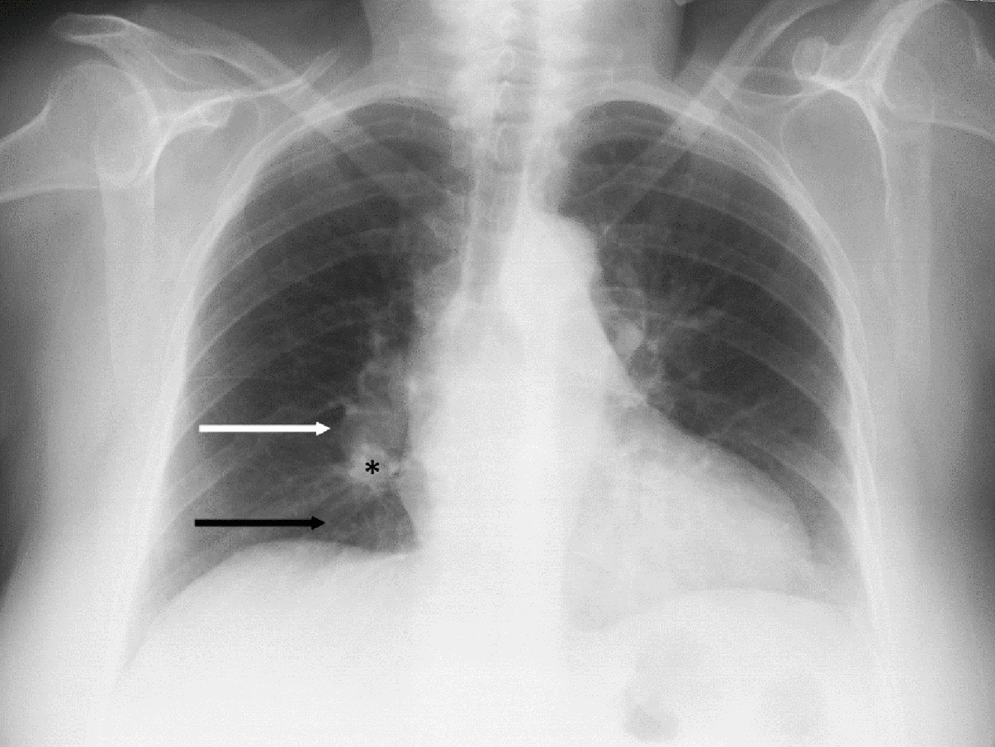

Зростаюча обізнаність щодо захворювань на венозну тромбоемболію та постійне збільшення доступності неінвазивних засобів зображення, насамперед комп'ютерної томографії легеневої ангіографії (КТЛА), спонукали клініцистів частіше підозрювати та ініціювати діагностичне обстеження на ТЕЛА, ніж це було раніше. Цю зміну ставлення ілюструє відсоток підтверджень ТЕЛА серед пацієнтів, які проходять діагностичне обстеження: якщо в недавніх північноамериканських діагностичних дослідженнях цей показник становив лише 5%, то це різко контрастує з приблизно 50% поширеністю, яка була зареєстрована на початку 1980-х років. Тому критично важливо, що при оцінюванні неінвазивних діагностичних стратегій для ТЕЛА в сучасну епоху вони здатні безпечно виключати ТЕЛА у сучасних пацієнтських популяціях з досить низькою передтестовою ймовірністю захворювання. З іншого боку, позитивний тест повинен мати адекватну специфічність, щоб встановити показання для антикоагулянтної терапії.

**Клінічна картина**

Клінічні ознаки та симптоми гострої ТЕЛА є неспецифічними. У більшості випадків ТЕЛА підозрюється у пацієнтів із задишкою, болем у грудях, передсинкопальним станом або синкопе, або кровохарканням. Гемодинамічна нестабільність є рідкісною, але важливою формою клінічної картини, оскільки вона вказує на центральну або обширну ТЕЛА з сильно зниженим гемодинамічним резервом. Синкопе може траплятися і пов'язане з вищою поширеністю гемодинамічної нестабільності та дисфункції правого шлуночка. Навпаки, згідно з результатами нещодавнього дослідження, гостра ТЕЛА може часто виявлятися у пацієнтів, які звертаються з синкопе (17%), навіть у присутності альтернативного пояснення.

У деяких випадках ТЕЛА може бути асимптоматичною або виявлена випадково під час діагностичного обстеження з приводу іншого захворювання.

Задишка може бути гострою і сильною при центральній ТЕЛА; при малих периферійних ТЕЛА вона часто буває легкою і може бути тимчасовою. У пацієнтів з уже існуючою серцевою недостатністю або захворюваннями легень, погіршення задишки може бути єдиним симптомом, що вказує на ТЕЛА. Біль у грудях є частим симптомом ТЕЛА і зазвичай викликається подразненням плеври через дистальні емболії, які спричиняють легеневий інфаркт. У випадку центральної ТЕЛА, біль у грудях може мати типовий характер стенокардії, можливо, відображаючи ішемію правого шлуночка, що вимагає диференціального діагнозу з гострим коронарним синдромом або розшаруванням аорти.

Окрім симптомів, важливе знання про диспозиційні фактори для ВТЕ, що є важливим у визначенні клінічної ймовірності захворювання, яка зростає з кількістю наявних диспозиційних факторів; однак у 40% пацієнтів з ТЕЛА не знаходять жодних диспозиційних факторів. Гіпоксемія є частою, але ≤40% пацієнтів мають нормальну насиченість артеріальної кисню (SaO2), а 20% мають нормальний альвеолярно-артеріальний кисневий градієнт. Гіпокапнія також часто присутня. Рентген грудної клітини часто аномальний і, хоча його знахідки зазвичай неспецифічні для ТЕЛА, він може бути корисним для виключення інших причин задишки або болю в грудях. Електрокардіографічні зміни, що вказують на напруження правого шлуночка — такі як інверсія хвиль Т у відведеннях V1–V4, QR-патерн у V1, патерн S1Q3T3, і неповний або повний блок правої ніжки пучка Гіса — зазвичай знаходять у більш важких випадках ТЕЛА; у легших випадках єдиною аномалією може бути синусова тахікардія, присутня у 40% пацієнтів. Нарешті, аритмії передсердь, найчастіше фібриляція передсердь, можуть асоціюватися з гострою ТЕЛА.

**Оцінка клінічної (передтестової) ймовірності**

Комбінація симптомів і клінічних знахідок з наявністю факторів ризику для ВТЕ дозволяє класифікувати пацієнтів з підозрою на ПЕ у відмінні категорії клінічної або передтестової ймовірності, які відповідають зростаючій актуальній поширеності підтвердженого ПЕ. Цю оцінку перед тестом можна провести за допомогою неявного (емпіричного) клінічного судження або використовуючи правила прогнозування. Оскільки ймовірність ПЕ після тесту (тобто після обстеження за допомогою зображень) залежить не тільки від характеристик діагностичного тесту самого по собі, але й від передтестової ймовірності, це є ключовим кроком у всіх діагностичних алгоритмах для ПЕ.

Цінність емпіричного клінічного судження була підтверджена в декількох великих серіях. Клінічне судження зазвичай включає звичайні тести, такі як рентген грудної клітки та електрокардіограми для диференційного діагнозу. Проте, оскільки клінічне судження не має стандартизації, було розроблено кілька явних клінічних правил прогнозування. Серед них найчастіше використовуються правила прогнозування оновленою [Женевською шкалою](https://academic.oup.com/view-large/211358733) і [шкалою Веллса](https://globalrph.com/medcalcs/wells-clinical-prediction-rule-for-deep-vein-thrombosis-dvt/). Обидві ці шкали були спрощені в спробі збільшити їх застосування в клінічній практиці; спрощені версії були зовнішньо перевірені.

Незалежно від використовуваної шкали, можна очікувати, що частка пацієнтів із підтвердженою ЛЕ становитиме приблизно 10% у категорії низької ймовірності, 30% у категорії середньої ймовірності та 65% у категорії високої ймовірності. Коли використовується дворівнева класифікація, частка пацієнтів із підтвердженою ЛЕ становить приблизно 12% у категорії "ЛЕ-малоймовірна" та 30% у категорії "ЛЕ-ймовірна". Пряме проспективне порівняння цих правил підтвердило схожу діагностичну ефективність.

**Уникнення надмірного використання діагностичних тестів для емболії легеневої артерії**

Пошук ЛЕ у кожного пацієнта з одиницею чи болем у грудях може призвести до високих витрат та ускладнень від непотрібних тестів. Критерії виключення тромбоемболії легеневої артерії (Pulmonary Embolism Rule-out Criteria - PERC) були розроблені для пацієнтів, які звертаються у відділення невідкладної медичної допомоги з метою вибору, на клінічних підставах, пацієнтів, у яких ймовірність розвитку ЛЕ настільки низька, що діагностичне обстеження взагалі не потрібно розпочинати. Вони включають в себе вісім клінічних змінних, значно асоційованих з відсутністю ЛЕ: вік менше 50 років; пульс менше 100 ударів за хвилину; насиченість крові киснем (SaO2) більше 94%; відсутність одностороннього набряку ноги; відсутність кровохаркання; відсутність попередньої травми або хірургічного втручання; відсутність історії тромбоемболії вен; і відсутність прийому оральних гормональних препаратів. Результати проспективного валідаційного дослідження та результати рандомізованого дослідження непереважної ефективності показали безпечне виключення ПЕ у пацієнтів з низькою клінічною ймовірністю, які, крім того, відповідали всім критеріям правила PERC. Однак загально низька поширеність ЛЕ в цих дослідженнях не підтримує загальність результатів.

**D-димер**

Рівні D-димерів підвищуються у плазмі в разі гострої тромбозу через одночасне активування згортання та фібринолізу. Негативне прогностичне значення тестування D-димерів високе, і нормальний рівень D-димерів робить гострий тромбоемболію легеневої артерії або ТГВ малоймовірним. З іншого боку, позитивне прогностичне значення підвищених рівнів D-димерів низьке, і тестування D-димерів не є корисним для підтвердження ЛЕ. Рівень D-димерів також частіше підвищується у пацієнтів з раком, у госпіталізованих пацієнтів, у важких випадках інфекції або запальних захворювань та під час вагітності. Відповідно, кількість пацієнтів, у яких потрібно виміряти D-димери для виключення однієї ЛЕ (необхідна кількість тестів), зростає з 3 в загальній популяції відділення невідкладної медичної допомоги до ≥10 у конкретних ситуаціях, перерахованих вище.

Оскільки доступні різні тести на D-димери, лікарі повинні ознайомитися з діагностичною ефективністю тесту, який використовується у їхній власній лікарні. Квантитативний ензимно-зв'язаний імуносорбентний аналіз (ELISA) або тести, похідні від ELISA, мають діагностичну чутливість ≥95% і можуть бути використані для виключення ЛЕ у пацієнтів з низькою або проміжною передтестовою ймовірністю. В відділенні невідкладної медичної допомоги негативні ELISA D-димери можуть, у поєднанні з клінічною ймовірністю, виключити захворювання без подальшого тестування у близько 30% пацієнтів із підозрою на ЛЕ. Результати досліджень показали, що ризик тромбоемболії протягом 3 місяців був менше 1% у пацієнтів з низькою або проміжною клінічною ймовірністю, які не отримували лікування на підставі негативного результату тесту.

**Віково-скориговані пороги для D-димерів**

Специфічність D-димера при підозрі на ЛЕ зменшується поступово з віком і досягає близько 10% у пацієнтів старше 80 років. Використання віково-скоригованих порогів може покращити ефективність тестування на D-димер у літніх людей. Міжнародне багатонаціональне перспективне дослідження ефективності лікування оцінило раніше перевірений віково-скоригований поріг (вік × 10 мкг/л, для пацієнтів старше 50 років) у когорті з 3346 пацієнтів. Пацієнти з нормальним віково-скоригованим значенням D-димеру не піддавалися КТ-агіографії; їм не назначали лікування, і їх спостерігали протягом 3 місяців. Серед 766 пацієнтів, які були ≥75 років, 673 мали не високу клінічну ймовірність. Використання віково-скоригованого (замість «стандартного» 500 мкг/л) порогу для D-димеру збільшило кількість пацієнтів, у яких можна було виключити ЛЕ, з 6,4% до 30%, без додаткових помилково-негативних результатів.

**Пороги для D-димерів, адаптовані до клінічної ймовірності**

Проект менеджменьу за допомогою проспективного випробування використовував клінічне правило прийняття рішень "YEARS", яке складається з трьох клінічних пунктів оцінки за шкалою Веллса) — а саме ознаки ТГВ, кровохаркання та ТЕЛА більш імовірні, ніж альтернативний діагноз, плюс концентрація D-димеру. ЛЕ вважали виключеним у пацієнтів без клінічних пунктів і рівнем D-димеру менше 1000 нг/мл, або у пацієнтів з одним або більше клінічними пунктами та рівнем D-димеру менше 500 нг/мл. Всі інші пацієнти пройшли КТ-агіографію. З 2946 пацієнтів (85%), у яких ЛЕ було виключено на початковому етапі і які залишалися без лікування, 18 [0,61%, інтервал достовірності 95% (CI) 0,36–0,96%] отримали діагноз симптоматичного ТГВ протягом 3-місячного спостереження. Застосування такого алгоритму дозволило уникнути КТ-агіографії у 48% включених пацієнтів, порівняно з 34%, якщо було б застосовано правило Веллса і фіксований поріг D-димеру 500 нг/мл.

**D-димер тест «на місці»**

У певних ситуаціях, особливо в громадському або первинному медичному обслуговуванні, тестування D-димеру "на місці" може мати переваги перед направленням пацієнта до центральної лабораторії для проведення тестування D-димеру. Це особливо може стосуватися віддалених районів, де доступ до медичної допомоги обмежений. Однак тести на місці мають меншу чутливість та від'ємне передбачувальне значення порівняно з лабораторійними тестами D-димеру. У систематичному огляді та мета-аналізі чутливість тестів на місці для D-димеру становила 88% (95% CI 83–92%), тоді як у звичайних лабораторних тестах D-димеру чутливість була щонайменше 95%. У результаті тести на місці для D-димеру повинні використовуватися лише у пацієнтів з низькою передобстежувальною ймовірністю. У таких ситуаціях ЛЕ можна було виключити у 46% пацієнтів із підозрою на ЛЕ без проведення зображувальних обстежень (із показником невдачі 1,5%), як це вказує на перспективне дослідження в голландському первинному медичному обслуговуванні.

**Комп'ютерна томографія легеневих артерій**

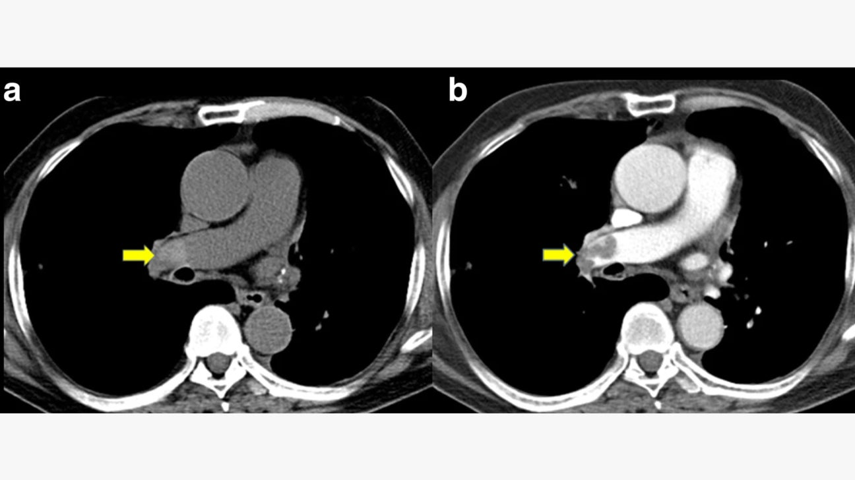

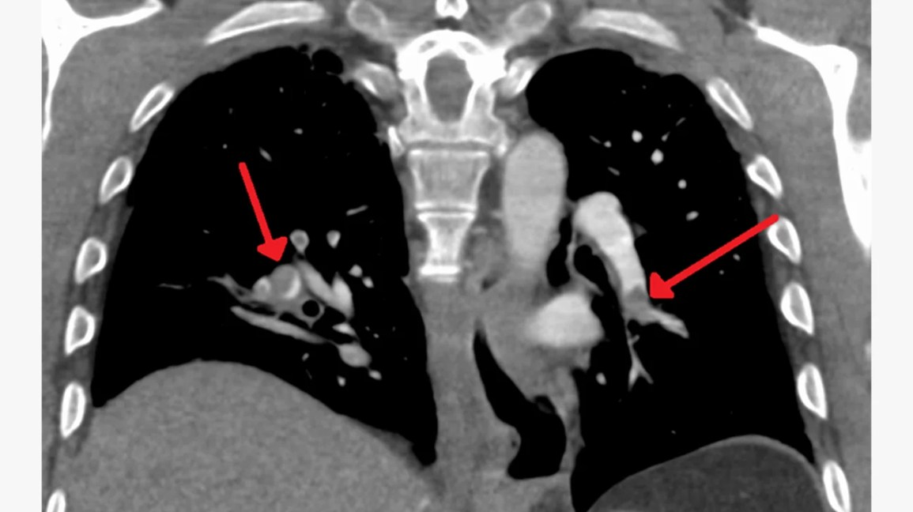

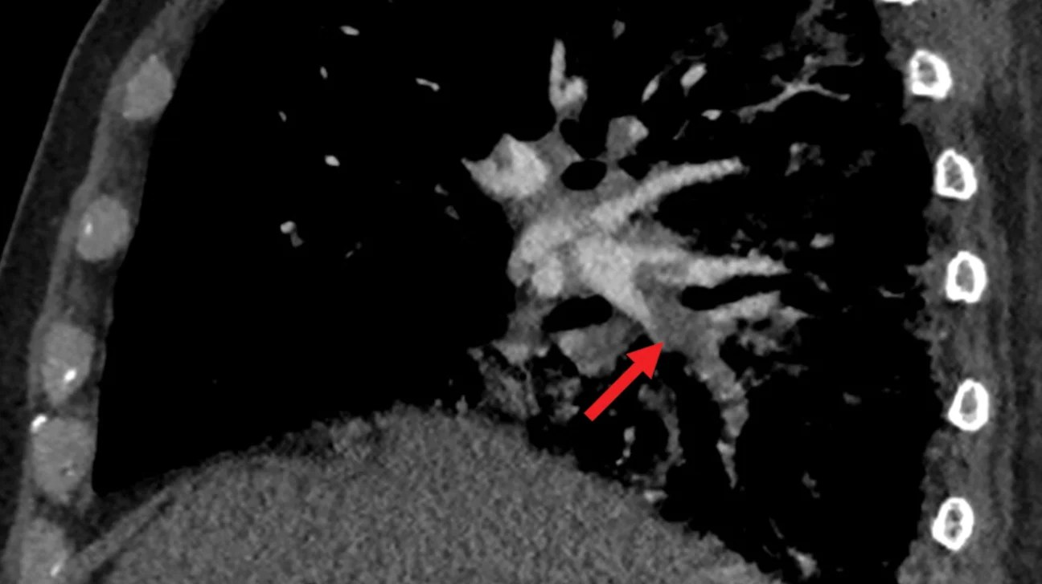

Багатоканальна комп'ютерна томографія (КТ) є методом вибору для зображення легеневих судин у пацієнтів із підозрою на ЛЕ. Вона дозволяє належно візуалізувати легеневі артерії до підсегментального рівня. Дослідження Prospective Investigation On Pulmonary Embolism Diagnosis (PIOPED) II спостерігало чутливість на рівні 83% і специфічність на рівні 96% для (в основному, чотириканальної) КТ легеневих артерій в діагностиці ЛЕ. PIOPED II також підкреслило вплив передобстежувальної клінічної ймовірності на прогностичне значення багатоканальної КТ легеневих артерій. У пацієнтів з низькою або проміжною клінічною ймовірністю ЛЕ негативна КТ легеневих артерій мала високе від'ємне передбачувальне значення для ЛЕ (відповідно 96% та 89%), але її від'ємне передбачувальне значення складало лише 60%, якщо передобстежувальна ймовірність була високою. Навпаки, позитивне передбачувальне значення позитивної КТ легеневих артерій було високим (92–96%) у пацієнтів з проміжною або високою передобстежувальною клінічною ймовірністю, але набагато нижче (58%) у пацієнтів з низькою передобстежувальною ймовірністю ЛЕ. Тому клінікам варто розглядати додаткове обстеження у випадку розбіжності між клінічним висновком і результатом КТ легеневих артерій.

Декілька досліджень надали докази на користь багатоканальної КТ легеневих артерій як самостійного обстеження для виключення ЛЕ. Враховуючи наявні дані, можна зробити висновок, що від'ємний результат багатоканальної КТ легеневих артерій є достатнім критерієм для виключення ЛЕ у пацієнтів з низькою або проміжною передобстежувальною клінічною ймовірністю ЛЕ. З іншого боку, залишається дискусійним, чи пацієнтів із високою передобстежувальною клінічною ймовірністю та негативним результатом багатоканальної КТ легеневих артерій слід додатково обстежувати.

Хронічна тромбоемболічна легенева гіпертензія (ХТЕЛГ) є потенційно смертельним пізнім наслідком ЛЕ, проте передобстежувально ХТЕЛГ не повинно бути пропущено у пацієнтів, обстежених з підозрою на гостру ЛЕ.

**Сцинтиграфія легень**

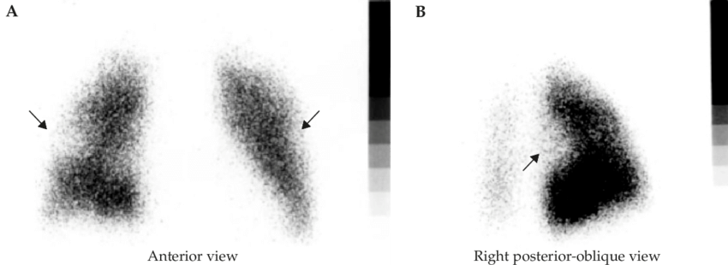

Планарне сканування вентиляції/перфузії [V/Q (легенева сцинтіграфія)] є встановленим діагностичним тестом для підозри на ЛЕ. Для вентиляційних досліджень можна використовувати різні маркери, такі як газ ксенону-133, газ криптону-81, аерозолі, марковані технецієм-99м, або мікрочастинки вуглецю, марковані технецієм-99м (Technegas). Метою вентиляційного скану є підвищення специфічності: в гострому ЛЕ очікується нормальна вентиляція у гіпоперфузованих сегментах (неспівпадіння). Як процедура з меншим випромінюванням та економією контрастного середовища, легенева скінціграфія V/Q може застосовуватися переважно у пацієнтів з низькою клінічною ймовірністю та нормальною рентгенограмою грудної клітини, у молодих (особливо жіночих) пацієнтів, у вагітних жінок, у пацієнтів з історією анафілаксії, викликаної контрастним середовищем, та у пацієнтів з важкою нирковою недостатністю.

Результати планарного сканування легенів часто класифікуються згідно з критеріями, встановленими у дослідах PIOPED. Ці критерії були предметом дискусій і були переглянуті. Для полегшення спілкування з лікарями бажано використовувати трьохрівневу класифікацію: нормальне сканування (ексклюзивно, що виключає ЛЕ), високий ризик сканування (розглядається як діагностичний ЛЕ у більшості пацієнтів) та недіагностичне сканування. Перспективні клінічні дослідження результатів показали, що безпечно відкладати антикоагулянтну терапію у пацієнтів з нормальним перфузійним скануванням. Це було підтверджено випадковими дослідженнями, які порівнювали сканування V/Q з КТ. Аналіз із дослідження PIOPED II показав, що сканування легенів з високим ризиком може підтвердити ЛЕ, хоча інші джерела вказують на те, що позитивне передбачувальне значення високоризикового сканування легенів не є достатнім для підтвердження ЛЕ у пацієнтів з низькою клінічною ймовірністю.

Виконання лише перфузійного скану може бути прийнятним у пацієнтів з нормальним рентгенівським знімком грудної клітки; будь-який дефект перфузії в цій ситуації розглядатиметься як неспівпадіння. Висока частота недіагностичних сканувань є обмеженням, оскільки вони вказують на необхідність проведення додаткових діагностичних тестів. Було запропоновано різні стратегії для подолання цієї проблеми, зокрема, включення клінічної ймовірності. Хоча використання перфузійного сканування та рентгенівського знімка грудної клітки за критеріями Проектувального дослідження про діагностику гострого легеневого емболізму (PISAPED) може бути пов'язане з низькою частотою неоднозначних результатів, чутливість, схоже, занадто низька для виключення ЛЕ, і тому цей підхід може бути менш безпечним, ніж КТ.

Кілька досліджень свідчать про те, що збір даних у однофотонному емісійному КТ (SPECT), з або без низькодозової КТ, може знизити відсоток недіагностичних сканів до 0–5%. Однак більшість досліджень, які повідомляють про точність SPECT, обмежені своїм ретроспективним дизайном або включенням самого SPECT до стандарту посилання, і лише одне дослідження використовувало перевірену діагностичну алгоритм. Діагностичні критерії для SPECT також варіювалися; більшість досліджень визначали ЛЕ як один або два підсегментальні дефекти перфузії без дефектів вентиляції, але ці критерії рідко використовуються в клінічній практиці. Крім того, оптимальна техніка сканування (перфузійний SPECT, V/Q SPECT, перфузійний SPECT з не підсиленим CT або V/Q SPECT з не підсиленим CT) ще не визначена. Нарешті, дуже мало доступних досліджень результатів із неповним або недостатнім періодом спостереження. Потрібні масштабні проспективні дослідження для підтвердження ефективності технік SPECT.

**Ангіографія легень**

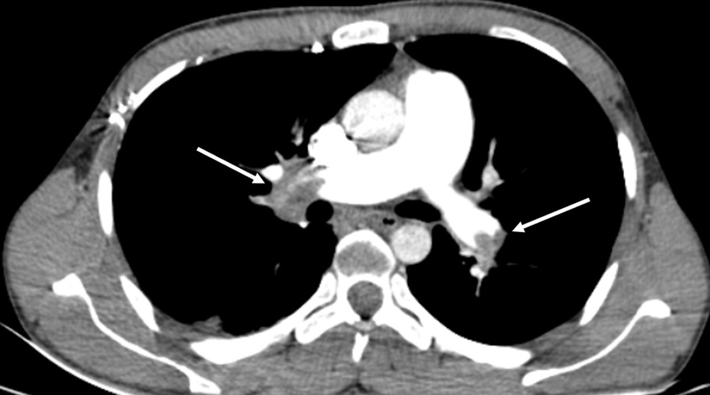

Протягом декількох десятиліть ангіографія легень була «золотим стандартом» для діагностики або виключення гострої легеневої емболії (ЛЕ), але зараз вона рідко використовується, оскільки менш інвазивна КТ-ангіографія (КТА) пропонує подібну діагностичну точність. Діагностика гострої ЛЕ базується на прямому доказі наявності тромбу у двох проекціях, як дефект заповнення або як ампутація гілки легеневої артерії. Тромби розміром 1–2 мм у субсегментарних артеріях можуть бути візуалізовані за допомогою цифрової субтракційної ангіографії, але на цьому рівні існує значна варіабельність між спостерігачами/

Ангіографія легень не є безпечною процедурою. В дослідженні 1111 пацієнтів, пов'язана з процедурою смертність становила 0,5%, серйозні нефатальні ускладнення виникали у 1%, а незначні ускладнення у 5%. Більшість смертей відбулися у пацієнтів з гемодинамічним порушенням або дихальною недостатністю. Кількість контрастного агента повинна бути зменшена, а неселективні ін'єкції слід уникати у пацієнтів з гемодинамічними порушеннями.

**Магнітно-резонансна ангіографія**

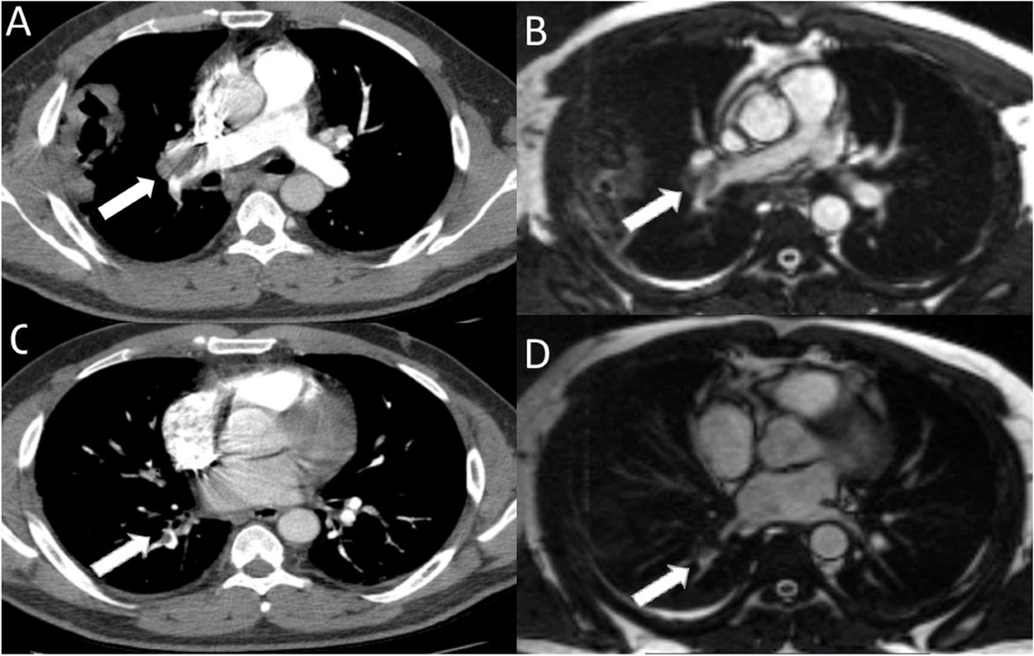

*Жінка 47 років звернулася з задишкою і болем у грудях. На аксіальних зображеннях КТ (зображення A та C) видно легеневу емболію, яка майже повністю перекриває праву головну легеневу артерію. Також виявлено іншу, меншу емболію, що майже повністю перекриває сегментарну гілку правого нижнього відділу легені (позначено стрілками). На аксіальних зображеннях МР-АН (без контрасту), отриманих через 48 годин (зображення B та D), видно легеневу емболію правої головної легеневої артерії як гіпоінтенсивний дефект наповнення (позначено стрілкою), який частково перекриває просвіт. Емболія, яка охоплює сегментарну гілку правого нижнього відділу легені, також була продемонстрована на МР-ангіографії без контрасту.*

Магнітно-резонансна ангіографія (МРА) протягом декількох років оцінювалася щодо підозри на легеневу емболію (ЛЕ). Однак результати масштабних досліджень показують, що ця техніка, хоча й і є потенційно корисною, ще не готова до клінічної практики через низьку чутливість, високий відсоток непереконливих сканів МРА та низьку доступність у більшості екстрених випадків. Гіпотеза про те, що негативний результат МРА, у поєднанні з відсутністю проксимального тромбозу глибоких вен (ТГВ) на компресійній ультрасонографії (КУС), може безпечно виключити клінічно значущу ЛЕ, наразі досліджується у поточному багатоцентровому дослідженні результатів [Clinicaltrials.gov номер Національного клінічного дослідження (NCT) 02059551].

**Ехокардіографія**

Гостра ЛЕ може призводити до перевантаження правого шлуночка (ПШ) і його дисфункції, які можна виявити за допомогою ехокардіографії. Враховуючи особливу геометрію ПШ, жоден окремий ехокардіографічний параметр не надає швидкої та надійної інформації про розмір або функцію ПШ. Через це ехокардіографічні критерії для діагностики ЛЕ відрізняються в різних дослідженнях. Через негативну прогностичну цінність у 40-50%, негативний результат не може виключати ЛЕ. З іншого боку, ознаки перевантаження або дисфункції ПШ можуть також бути виявлені за відсутності гострої ЛЕ і можуть бути викликані супутніми серцевими або респіраторними захворюваннями.

Ехокардіографічні знахідки перевантаження ПШ та/або дисфункції графічно представлені на наступному рисунку. Розширення ПШ виявляється у ≥25% пацієнтів з ЛЕ при трансторакальній ехокардіографії (ТТЕ) і є корисним для стратифікації ризику захворювання. Більш специфічні ехокардіографічні знахідки, як було повідомлено, зберігають високу позитивну прогнозну цінність для ЛЕ навіть за наявності існуючих кардіореспіраторних захворювань. Таким чином, поєднання часу прискорення викиду крові з легеневої артерії (виміряного у відтоку ПШ) <60 мс з піковим систолічним градієнтом трикуспідального клапана <60 мм рт. ст. (‘симптом 60/60’), або з пригніченим скороченням вільної стінки ПШ порівняно з ‘ехокардіографічною’ верхівкою ПШ (симптом МакКоннелла), свідчить про ЛЕ. Однак ці знахідки наявні лише у ∼12 і 20% не відібраних пацієнтів з ЛЕ відповідно. Виявлення ехокардіографічних ознак перевантаження тиском у ПШ допомагає відрізнити гостру ЛЕ від гіпокінезії або акінезії вільної стінки ПШ через інфаркт ПШ, що може імітувати знак МакКоннелла. Варто зазначити, що у ∼10% пацієнтів з ЛЕ ехокардіографія може показати потенційно оманливі випадкові знахідки, такі як значна систолічна дисфункція ЛШ або клапанні захворювання серця. Знижена систолічна екскурсія кільця трикуспідального клапана (TAPSE) також може бути присутня у пацієнтів з ЛЕ. Ехокардіографічні параметри функції ПШ, отримані з доплерівської тканинної візуалізації та оцінки напруги стінки, також можуть бути змінені при гострій ЛЕ. Однак, вони, ймовірно, мають низьку чутливість як окремі знахідки, оскільки повідомлялося, що вони були нормальними у гемодинамічно стабільних пацієнтів, незважаючи на наявність ЛЕ.

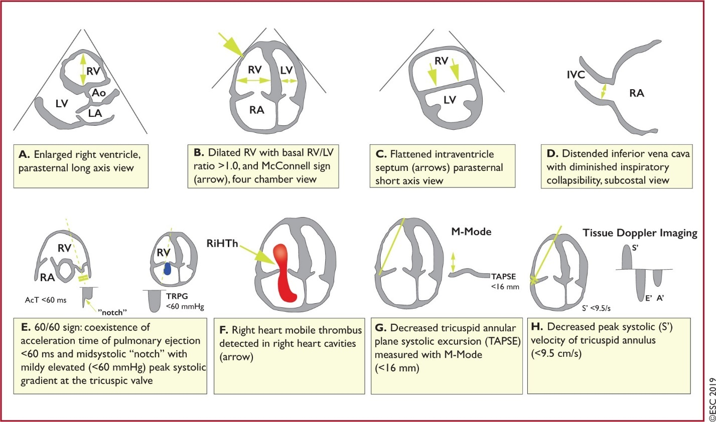

Ехокардіографічне обстеження не є обов’язковим у складі рутинної діагностичної роботи у гемодинамічно стабільних пацієнтів із підозрою на ЛЕ, хоча воно може бути корисним у диференційній діагностиці гострої задишки. Це контрастує з підозрою на високий ризик ЛЕ, при якій відсутність ехокардіографічних ознак перевантаження або дисфункції ПШ практично виключає ЛЕ як причину гемодинамічної нестабільності. У останньому випадку ехокардіографія може бути додатково корисною в диференційній діагностиці причини шоку, виявляючи перикардіальну тампонаду, гостру клапанну дисфункцію, тяжку глобальну або регіональну дисфункцію ЛШ, аортальну дисекцію або гіповолемію. Навпаки, у гемодинамічно скомпрометованого пацієнта з підозрою на ЛЕ, однозначні ознаки перевантаження тиском ПШ, особливо з більш специфічними ехокардіографічними знахідками (сипмтом 60/60, симптом МакКоннелла або тромби в правих відділах серця), виправдовують екстрене реперфузійне лікування ЛЕ, якщо негайна КТ-ангіографія неможлива у пацієнта з високою клінічною ймовірністю та відсутністю інших очевидних причин перевантаження тиском ПШ.

Рухливі тромби в правих відділах серця виявляються за допомогою ТТЕ або черезстравохідної ехокардіографії (ТЕЕ), або КТ-ангіографії, у <4% не відібраних пацієнтів з ЛЕ. Їх поширеність може досягати 18% серед пацієнтів з ЛЕ у відділенні інтенсивної терапії. Рухливі тромби в правих відділах серця практично підтверджують діагноз ЛЕ і асоціюються з високою ранньою смертністю, особливо у пацієнтів з дисфункцією ПШ.

У деяких пацієнтів з підозрою на гостру ЛЕ ехокардіографія може виявити збільшену товщину стінки ПШ або недостатність швидкості току трикуспідального клапана, які перевищують значення, сумісні з гострим перевантаженням тиском ПШ (>3,8 м/с або піковий систолічний градієнт трикуспідального клапана >60 мм рт. ст.). У таких випадках у диференційну діагностику слід включити хронічну тромбоемболічну (або іншу) легеневу гіпертензію (ЛГ).

**Ультразвукове дослідження з компресією (CUS)**

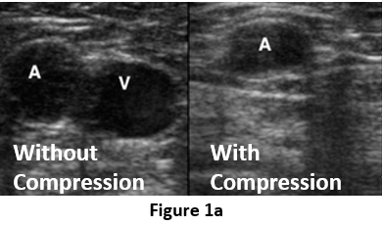

У більшості випадків ЛЕ виникає внаслідок ТГВ нижньої кінцівки, і лише рідко через ТГВ верхньої кінцівки (зазвичай після венозної катетеризації). У дослідженні з використанням флебографії ТГВ було виявлено у 70% пацієнтів з підтвердженою ЛЕ. Наразі CUS нижніх кінцівок значною мірою замінив флебографію для діагностики ТГВ. CUS має чутливість >90% і специфічність ∼95% для проксимального симптоматичного ТГВ. CUS виявляє ТГВ у 30–50% пацієнтів з ЛЕ, і виявлення проксимального ТГВ у пацієнтів з підозрою на ЛЕ вважається достатнім для призначення антикоагулянтного лікування без подальших досліджень. Однак, пацієнти, у яких ЛЕ підтверджено опосередковано через наявність проксимального ТГВ, повинні пройти оцінку ризику тяжкості ЛЕ та ризику ранньої смерті.

У випадку підозри на ЛЕ, CUS можна обмежити простим чотириточковим обстеженням (пахова ділянка і підколінна ямка з обох сторін). Єдиним валідованим діагностичним критерієм для ТГВ є неповна компресійність вени, що вказує на наявність тромбу, тоді як вимірювання потоку ненадійні. Позитивний результат проксимального CUS має високу позитивну прогностичну цінність для ЛЕ. Висока діагностична специфічність (96%) разом із низькою чутливістю (41%) CUS у цьому випадку була продемонстрована у нещодавньому метааналізі. CUS є корисною процедурою у діагностичній стратегії пацієнтів з протипоказаннями до КТ. Імовірність позитивного проксимального CUS у випадку підозри на ЛЕ вища у пацієнтів з ознаками і симптомами, пов'язаними з венами ніг, ніж у безсимптомних пацієнтів.

У пацієнтів, госпіталізованих до відділення невідкладної допомоги з гемодинамічною нестабільністю та підозрою на ЛЕ, поєднання венозного ультразвуку з кардіальним ультразвуком може додатково підвищити специфічність. Навпаки, ехокардіограма без ознак дисфункції ПШ і нормальний венозний ультразвук виключили ЛЕ з високою (96%) негативною прогностичною цінністю в одному дослідженні.

Комп'ютерна томографічна венографія (КТ венографія)

Під час проведення КТ-ангіографії легеневої артерії (CTPA) можна одночасно симетрично візуалізувати глибокі вени ніг. Проте цей підхід не отримав широкого визнання, і додаткова цінність венозної візуалізації обмежена. Більше того, використання КТ венографії асоціюється зі збільшенням дози радіації.

[Ступені доказовості в діагностичній програмі при ЛЕ.](https://academic.oup.com/view-large/211358777)

**Лікування в гострій фазі**

**Гемодинамічна та респіраторна підтримка**

**Терапія киснем і вентиляція**

Гіпоксемія є однією з ознак тяжкої легеневої емболії (ЛЕ) і здебільшого обумовлена невідповідністю між вентиляцією та перфузією. Призначення додаткового кисню показане пацієнтам із ЛЕ і рівнем насичення киснем (SaO2) <90%. Тяжка гіпоксемія або респіраторна недостатність, що не піддається традиційному додатковому введенню кисню, може пояснюватися шунтуванням через відкрите овальне вікно або дефект міжпередсердної перегородки. Слід також розглянути подальші методи оксигенації, включаючи високопоточну оксигенацію (наприклад, високопоточну назальну канюлю) та механічну вентиляцію (неінвазивну або інвазивну) у випадках крайньої нестабільності (наприклад, зупинка серця), беручи до уваги, що корекція гіпоксемії буде неможливою без одночасної реперфузії легенів.

Пацієнти з правошлуночковою недостатністю часто є гіпотензивними або дуже чутливими до розвитку важкої гіпотензії під час індукції анестезії, інтубації та вентиляції з позитивним тиском. Відповідно, інтубацію слід проводити лише в тому випадку, якщо пацієнт не може терпіти або справлятися з неінвазивною вентиляцією. Коли це можливо, слід надавати перевагу неінвазивній вентиляції або оксигенації через високопоточну назальну канюлю; якщо використовується механічна вентиляція, слід вжити заходів для обмеження її негативних гемодинамічних ефектів. Зокрема, позитивний внутрішньогрудний тиск, індукований механічною вентиляцією, може зменшити венозне повернення і погіршити низький серцевий викид через правошлуночкову недостатність у пацієнтів з високим ризиком ЛЕ; тому позитивний кінцевий експіраторний тиск слід застосовувати з обережністю. Обсяги дихального об'єму близько 6 мл/кг від маси тіла повинні використовуватися для спроби утримувати плато кінцевого вдиху тиску <30 см H2O. Якщо інтубація необхідна, для індукції слід уникати анестезуючих препаратів, що мають вищу схильність до викликання гіпотензії.

**Фармакологічне лікування гострої правошлуночкової недостатності**

Гостра недостатність правого шлуночка з наслідковим низьким системним викидом є провідною причиною смерті у пацієнтів з високим ризиком легеневої емболії. Принципи лікування гострої недостатності правого серця були розглянуті у заяві Асоціації з серцевої недостатності та Робочої групи з легеневого кровообігу та функції правого шлуночка Європейського товариства кардіологів. Огляд поточних варіантів лікування гострої недостатності правого шлуночка надано у [Таблиці](https://academic.oup.com/view-large/211358828).

Якщо центральний венозний тиск низький, може бути використаний обережний влив рідини до 500 мл, оскільки це може збільшити кардіальний індекс у пацієнтів із гострою ЛЕ. Однак, надлишкове введення рідини може призвести до надмірного розтягування правого шлуночка (ПШ) та в кінцевому результаті до зниження системного серцевого викиду. Експериментальні дослідження показують, що агресивне збільшення об’єму не приносить користі та навіть може погіршити функцію ПШ. Обережне введення рідини може бути доцільним, якщо низький артеріальний тиск поєднується з відсутністю підвищених наповнювальних тисків. Оцінка центрального венозного тиску за допомогою ультразвукового зображення НПВ (маленька та/або складчаста НПВ у разі гострої високоризикової ЛЕ свідчить про низький об’єм) або, альтернативно, моніторингу центрального венозного тиску може допомогти керувати введенням рідини. Якщо спостерігаються ознаки підвищеного центрального венозного тиску, подальше введення рідини слід утримати.

Використання вазопресорів часто необхідно паралельно з (або під час очікування) фармакологічної, хірургічної або інтервенційної реперфузії. Норепінефрин може покращити системну гемодинаміку, сприяючи поліпшенню систолічної взаємодії шлуночків та коронарного кровообігу, без зміни опору легеневих судин. Його використання слід обмежити в пацієнтів в кардіогенному шоці. На основі результатів невеликого дослідження може бути розглянуте використання добутаміну для пацієнтів з ЛЕ, низьким кардіальним індексом та нормальним АТ; однак, підвищення кардіального індексу може погіршити розбіжність вентиляції/перфузії, далі перерозподіляючи потік від частково заблокованих до незаблокованих судин. Хоча експериментальні дані свідчать, що левосимендан може відновити сполучення ПШ-легенева артерія в гострій ЛЕ, поєднуючи легеневий вазодилятатор зі збільшенням скоротливості ПШ, досі немає доказів клінічної користі.

Вазодилятатори знижують тиск і опір легеневих судин, але можуть погіршити гіпотензію та системну гіпоперфузію через їх неспецифічність до легеневого судинного русла після системного [внутрішньовенного] введення. Хоча невеликі клінічні дослідження вказують, що інгаляція оксиду азоту може покращити гемодинамічний стан та газообмін пацієнтів з ЛЕ, на сьогоднішній день немає доказів їх клінічної ефективності або безпеки.

**Механічна підтримка кровообігу та оксигенація**

Тимчасове використання механічної кардіопульмональної підтримки, здебільшого за допомогою вено-артеріальної екстракорпоральної мембранної оксигенації (ЕКМО), може бути корисним для пацієнтів із високоризиковою легеневою емболією (ЛЕ) та колапсом кровообігу або зупинкою серця. Виживаність критично хворих пацієнтів була описана у кількох серіях випадків, але до сьогодні не було проведено рандомізованих контрольованих досліджень (РКД), які б тестували ефективність та безпеку цих пристроїв у контексті високоризикової ЛЕ. Використання ЕКМО асоціюється з високим рівнем ускладнень, навіть при короткочасному застосуванні, та результати залежать від досвіду центру та відбору пацієнтів. Підвищений ризик кровотечі, пов’язаний із необхідністю судинного доступу, слід враховувати, особливо у пацієнтів, які проходять тромболізис. Наразі використання ЕКМО як самостійної техніки з антикоагуляцією є дискусійним, і слід розглядати додаткові опції, такі як хірургічна емболектомія.

**Розширена підтримка життя при зупинці серця**

Гостра легенева емболія входить до диференційного діагнозу зупинки серця з невідновлюваним ритмом на тлі відсутності пульсу при електричній активності. У випадках зупинки серця, які, ймовірно, спричинені гострою ЛЕ, слід дотримуватися чинних рекомендацій з розширеної підтримки життя. Рішення про лікування гострої ЛЕ потрібно приймати на ранніх стадіях, коли можливий хороший результат. Слід розглядати можливість тромболітичної терапії; після введення тромболітичного препарату кардіопульмональну реанімацію слід продовжувати щонайменше 60–90 хвилин до припинення спроб реанімації.

**Початкова антикоагуляція**

**Парентеральна антикоагуляція**

У пацієнтів з високою або проміжною клінічною ймовірністю ТЕЛА антикоагулянтну терапію слід розпочинати в очікуванні результатів діагностичних тестів. Це зазвичай здійснюється підшкірним введенням низькомолекулярного гепарину (НМГ) або фондапаринуксу з корекцією дози залежно від ваги, або внутрішньовенним введенням нефракціонованого гепарину (НФГ). На основі фармакокінетичних даних швидкий антикоагулянтний ефект можна також досягти з використанням неантагоністичних до вітаміну К пероральних антикоагулянтів (НОАК), і фаза III клінічних випробувань продемонструвала не нижчу ефективність одноразової пероральної антикоагуляції з використанням високих доз апіксабану протягом 7 днів або ривароксабану протягом 3 тижнів.

НМГ та фондапаринукс переважають НФГ для початкової антикоагуляції при ТЕЛА, оскільки вони мають менший ризик викликання великих кровотеч та гепарин-індукованої тромбоцитопенії. Ні НМГ, ні фондапаринукс не потребують рутинного моніторингу рівнів анти-Xa. Використання НФГ наразі переважно обмежується пацієнтами з явною гемодинамічною нестабільністю або неминучою гемодинамічною декомпенсацією, у яких буде необхідне первинне реперфузійне лікування. НФГ також рекомендується пацієнтам з важким порушенням функції нирок [кліренс креатиніну (CrCl) ≤30 мл/хв] або важким ожирінням. Якщо НМГ призначається пацієнтам з CrCl 15–30 мл/хв, слід використовувати адаптовану схему дозування. Дозування НФГ регулюється на основі активованого часткового тромбопластинового часу.

**Пероральні антикоагулянти, що не є антагоністами вітаміну К**

НОАКи (нові оральні антикоагулянти) є малими молекулами, які безпосередньо інгібують один активований фактор коагуляції: тромбін для дабігатрану та фактор Ха для апіксабану, едоксабану і ривароксабану. Завдяки їх передбачуваній біодоступності та фармакокінетиці, НОАКи можуть призначатися у фіксованих дозах без рутинного лабораторного моніторингу. Порівняно з антагоністами вітаміну К (АВК), при застосуванні НОАКів спостерігається менше взаємодій з іншими лікарськими засобами.

У фазі III клінічних випробувань щодо лікування тромбоемболії (ТЕЛА) дозування дабігатрану, ривароксабану та апіксабану не знижували у пацієнтів з легким–помірним порушенням функції нирок (CrCl між 30–60 мл/хв), тоді як едоксабан призначався у дозі 30 мг цим пацієнтам. Пацієнти з CrCl <25 мл/хв були виключені з випробувань апіксабану, а пацієнти з CrCl <30 мл/хв були виключені з випробувань ривароксабану, едоксабану і дабігатрану.

Фази III клінічних випробувань щодо лікування гострої тромбоемболії (ТЕЛА), а також ті, що стосуються продовженого лікування понад перші 6 місяців, продемонстрували не нижчу ефективність НОАКів порівняно з комбінацією НМГ і ВКА для профілактики рецидивів симптоматичної або летальної ТЕЛА, а також значно знижені показники великих кровотеч. У метааналізі, частота первинного результату ефективності становила 2.0% для пацієнтів, які лікувалися НОАКами, та 2.2% для пацієнтів, які лікувалися ВКА (відносний ризик (RR) 0.88, 95% ДІ 0.74–1.05). Великі кровотечі спостерігалися у 1.1% пацієнтів, які лікувалися НОАКами, та у 1.7% пацієнтів, які лікувалися ВКА, що дало відносний ризик 0.60 (95% ДІ 0.41–0.88). Порівняно з пацієнтами, які лікувалися ВКА, критичні великі кровотечі траплялися рідше у пацієнтів, які лікувалися НОАКами (RR 0.38, 95% ДІ 0.23–0.62); зокрема, спостерігалося значне зниження внутрішньочерепних кровотеч (RR 0.37, 95% ДІ 0.21–0.68) та летальних кровотеч (RR 0.36, 95% ДІ 0.15–0.87) при застосуванні НОАКів порівняно з ВКА.

Практичні поради для клініцистів щодо використання НОАКів і управління екстреними ситуаціями, пов’язаними з їх застосуванням, регулярно оновлюються Європейською асоціацією серцевого ритму.

**Антагоністи вітаміну K**

Антагоністи вітаміну K (ВКА) вже понад 50 років є золотим стандартом пероральної антикоагуляції. При використанні ВКА антикоагуляцію з НФГ, НМГ або фондапаринуксом слід продовжувати паралельно з пероральним антикоагулянтом протягом ≥5 днів і до досягнення значення міжнародного нормалізованого відношення (INR) 2,0–3,0 протягом 2 послідовних днів. Варфарин можна починати з дози 10 мг у молодших (наприклад, віком <60 років) здорових пацієнтів і з дози ≤5 мг у старших пацієнтів. Добова доза коригується відповідно до INR протягом наступних 5–7 днів, при цьому цільовий рівень INR становить 2,0–3,0. Фармакогенетичне тестування може підвищити точність дозування варфарину. Коли фармакогенетичне тестування використовується додатково до клінічних параметрів, воно покращує контроль антикоагуляції і може бути пов'язане зі зменшенням ризику кровотеч, але не знижує ризик тромбоемболічних подій або смертності.

Впровадження структурованого антикоагулянтного сервісу (найчастіше, антикоагулянтних клінік) виявилося пов'язаним із збільшенням часу в терапевтичному діапазоні та покращенням клінічних результатів порівняно з контролем антикоагуляції лікарем загальної практики. Нарешті, у відібраних і належним чином навчених пацієнтів самостійний моніторинг АВК пов'язаний із меншою кількістю тромбоемболічних подій і збільшенням часу в терапевтичному діапазоні порівняно зі звичайним доглядом.

**Реперфузійне лікування**

**Системний тромболізис**

Тромболітична терапія забезпечує швидше поліпшення стану легеневої обструкції, тиску в легеневій артерії (PAP) та опору легеневих судин (PVR) у пацієнтів з тромбоемболією легеневої артерії (ТЕЛА) порівняно з одним лише нефракціонованим гепарином (НФГ); ці поліпшення супроводжуються зменшенням розширення правого шлуночка (RV) за даними ехокардіографії. Найбільша користь спостерігається, коли лікування розпочинається протягом 48 годин від початку симптомів, але тромболізис все ще може бути корисним у пацієнтів з симптомами, що тривають 6–14 днів. Невдалий тромболізис, що визначається як стійка клінічна нестабільність і незмінена дисфункція правого шлуночка за даними ехокардіографії через 36 годин, було зареєстровано у 8% пацієнтів з високим ризиком ТЕЛА.

Мета-аналіз тромболітичних випробувань, який включав (але не обмежувався) пацієнтів з високим ризиком ТЕЛА, головним чином визначених як наявність кардіогенного шоку, показав значне зменшення комбінованого результату смертності та рецидиву ТЕЛА. Це було досягнуто зі швидкістю серйозних кровотеч 9,9% і частотою внутрішньочерепних крововиливів 1,7%.

У нормотензивних пацієнтів з ТЕЛА середнього ризику, визначених як наявність дисфункції правого шлуночка та підвищеного рівня тропоніну, вплив тромболітичного лікування досліджувався у випробуванні Pulmonary Embolism Thrombolysis (PEITHO). Тромболітична терапія була пов'язана з значним зниженням ризику гемодинамічної декомпенсації або колапсу, але це супроводжувалося підвищеним ризиком серйозних екстракраніальних та внутрішньочерепних кровотеч. У випробуванні PEITHO рівні смертності через 30 днів були низькими в обох групах лікування, хоча мета-аналізи вказують на зниження смертності, пов'язаної з ТЕЛА, та загальної смертності до 50–60% після тромболітичного лікування у категорії середнього ризику.

Прискорене внутрішньовенне введення рекомбінантного тканинного активатора плазміногену (rtPA; 100 мг за 2 години) є кращим за пролонговані інфузії тромболітичних агентів першого покоління (стрептокінази та урокінази). Попередні повідомлення про ефективність та безпеку зниженої дози rtPA потребують підтвердження твердими доказами, перш ніж будуть зроблені будь-які рекомендації в цьому відношенні. НФГ може бути призначений під час безперервної інфузії альтеплази, але повинен бути припинений під час інфузії стрептокінази або урокінази. Ретеплаза, десмотеплаза, або тенектеплаза також були досліджені; на даний момент жоден з цих агентів не схвалений для використання при гострій ТЕЛА.

Залишається незрозумілим, чи має ранній тромболізис при (середньому або високому ризику) гострої ТЕЛА вплив на клінічні симптоми, функціональні обмеження або хронічну тромбоемболічну легеневу гіпертензію (ХТЛГ) у довгостроковій перспективі. Невелике рандомізоване дослідження, яке включало 83 пацієнти, припустило, що тромболізис може покращити функціональну здатність через 3 місяці порівняно з одним лише антикоагулянтним лікуванням. У випробуванні PEITHO легкі стійкі симптоми, головним чином задишка, були присутні у 33% пацієнтів під час довгострокового (через 41,6 ± 15,7 місяця) клінічного спостереження. Однак у більшості пацієнтів (85% у групі тенектеплази та 96% у групі плацебо) була низька або середня ймовірність—на основі визначення згідно з Рекомендаціями Європейського товариства кардіологів (ESC)—стійкої або нової легеневої гіпертензії за даними ехокардіографічного спостереження. Відповідно, результати цього дослідження не підтримують роль тромболізису з метою запобігання довгостроковим наслідкам після ТЕЛА середнього ризику, хоча вони обмежені тим фактом, що клінічне спостереження було доступне лише для 62% популяції дослідження.

**Протипоказання до фібринолізу**

**Абсолютні**

* Історія геморагічного інсульту або інсульту невідомого походження
* Ішемічний інсульт за останні 6 місяців
* Новоутворення центральної нервової системи
* Велика травма, операція або травма голови за останні 3 тижні
* Кровоточивість
* Активна кровотеча

**Відносні**

* Транзиторна ішемічна атака за останні 6 місяців
* Пероральні антикоагулянти
* Вагітність або перший тиждень після пологів
* Нестискаємі місця пункцій
* Травматична реанімація
* Рефрактерна гіпертензія (систолічний АТ >180 мм рт. ст.)
* Пізня стадія захворювання печінки
* Інфекційний ендокардит
* Активна виразка шлунка

**Черезшкірний катетерний тромболізис**

Механічна реперфузія базується на введенні катетера в легеневі артерії через стегновий доступ. Використовуються різні типи катетерів для механічної фрагментації, аспірації тромбу або, більш поширено, фармакомеханічного підходу, що поєднує механічну або ультразвукову фрагментацію тромбу з внутрішньосудинним тромболізом з пониженою дозою.

Більшість інформації про катетерну емболектомію отримана з реєстрів та узагальнених результатів серій випадків. Загальний рівень успіху процедур (визначений як стабілізація гемодинаміки, корекція гіпоксії та виживання до виписки з лікарні) катетерних методів, зазначених у цих дослідженнях, досяг 87%; проте, ці результати можуть бути піддані публікаційному упередженню. Одне РКД порівнювало традиційне лікування на основі гепарину та катетерну терапію, яка поєднує ультразвукову фрагментацію тромбу з низькодозовим внутрішньосудинним тромболізом у 59 пацієнтів із ЛЕ середнього ризику. У цьому дослідженні ультразвуковий тромболізис був пов'язаний з більш значним зниженням співвідношення діаметру ПШ/ЛШ через 24 години без підвищеного ризику кровотечі. Дані двох проспективних когортних досліджень та одного реєстру з загальною кількістю 352 пацієнтів підтверджують покращення функції ПШ, перфузії легень та PAP у пацієнтів із ЛЕ середнього або високого ризику, використовуючи цю техніку. Інтракраніальні кровотечі були рідкісними, хоча рівень важких і помірних кровотеч за критеріями GUSTO становив 10% в одній із цих когорт. Ці результати слід інтерпретувати з обережністю, враховуючи відносно невелику кількість пацієнтів, яких лікували, відсутність досліджень, що безпосередньо порівнюють катетерну терапію з системною тромболітичною терапією, і відсутність даних з РКД щодо клінічної ефективності.

**Хірургічна емболектомія**

Хірургічна емболектомія при гострій ТЕЛА зазвичай виконується з використанням апарату штучного кровообігу, без затискання аорти та кардіоплегічної зупинки серця, з подальшим розрізом двох головних легеневих артерій та видаленням або аспірацією свіжих згустків. Останні повідомлення свідчать про сприятливі результати операцій при високому ризику ТЕЛА, зупинці серця або без неї, а також у вибраних випадках ТЕЛА середнього ризику. Серед 174 322 пацієнтів, госпіталізованих у штаті Нью-Йорк з діагнозом ТЕЛА в період з 1999 по 2013 рік, були порівняні показники виживання та рецидивів між пацієнтами, яким був проведений тромболізис (n = 1854) або хірургічна емболектомія (n = 257) як первинне лікування. Загалом, не було виявлено різниці між двома типами реперфузійного лікування щодо 30-денної смертності (15% і 13% відповідно), але тромболізис був пов'язаний з вищим ризиком інсульту та повторного втручання протягом 30 днів. Не було виявлено різниці щодо актуарної виживаності через 5 років, але тромболітична терапія була пов'язана з вищим рівнем рецидивуючої ТЕЛА, яка вимагала повторної госпіталізації, порівняно з хірургічним втручанням (7,9% проти 2,8%). Однак у цьому обсерваційному ретроспективному дослідженні два види лікування не були випадковим чином розподілені, і пацієнти, направлені на хірургічне втручання, могли бути вибраними. Аналіз бази даних Товариства торакальних хірургів з багатопрофільним збором даних, включаючи 214 пацієнтів, яким було проведено хірургічну емболектомію з високим (n = 38) або середнім (n = 176) ризиком ТЕЛА, виявив рівень внутрішньолікарняної смертності 12%, з найгіршим результатом (32%) у групі з передопераційною зупинкою серця.

Останній досвід підтримує поєднання ЕКМО з хірургічною емболектомією, особливо у пацієнтів з високим ризиком ТЕЛА з або без необхідності проведення кардіопульмональної реанімації. Серед пацієнтів з ТЕЛА середнього ризику (n = 28), високого ризику без зупинки серця (n = 18) та ТЕЛА із зупинкою серця (n = 9), рівень виживаності в лікарні та через рік становив відповідно 93% та 91%.

**Мультидисциплінарні команди з лікування тромбоемболії легеневої артерії**

Концепція мультідисциплінарних команд швидкого реагування для лікування «важкої» (високого ризику та вибраних випадків середнього ризику) тромбоемболії легеневої артерії (ТЕЛА) виникла в США та набуває все більшого визнання серед медичної спільноти, а також впроваджується в лікарнях Європи та по всьому світу. Організація команд з реагування на ТЕЛА (PERT) заохочується, оскільки вони відповідають потребам сучасної системно-орієнтованої охорони здоров'я.

PERT об'єднує команду фахівців з різних дисциплін, включаючи, наприклад, кардіологію, пульмонологію, гематологію, судинну медицину, анестезіологію/інтенсивну терапію, кардіоторакальну хірургію та (інтервенційну) радіологію. Команда збирається в режимі реального часу (особисто або через веб-конференцію) для покращення клінічного прийняття рішень. Це дозволяє сформулювати план лікування та сприяти його негайному впровадженню. Точний склад та режим роботи PERT не є фіксованими та залежать від ресурсів і експертизи, доступних у кожній лікарні для лікування гострої ТЕЛА.

**Кава-фільтри**

Мета введення кава-фільтрів полягає в механічному запобіганні потраплянню венозних згортків у легеневе коло. Більшість пристроїв, які використовуються в сучасній практиці, вводяться перкутанно і можуть бути видалені через кілька тижнів або місяців, або залишатися на довготривалий термін за необхідності. Потенційні показання включають ВТЕ та абсолютні протипоказання до антикоагулянтного лікування, рецидиви ТЕЛА при належному антикоагулянтному лікуванні, а також первинна профілактика у пацієнтів з високим ризиком ВТЕ. Інші потенційні показання для встановлення фільтрів, включаючи плаваючі тромби, не підтверджені у пацієнтів без протипоказань до терапевтичного антикоагулянтного лікування.

Тільки два фази III випадкових випробування порівнювали антикоагулянтну терапію з та без встановлення кава-фільтру у пацієнтів з проксимальним ТГВ, з або без супутньої ЛЕ. У дослідженні Prevention of Recurrent Pulmonary Embolism by Vena Cava Interruption (PREPIC) встановлення постійного кава-фільтру було пов'язане з значним зниженням ризику повторної ЛЕ та значним збільшенням ризику ТГВ, без значних відмінностей у ризику повторної ВТЕ або смертності. У дослідженні PREPIC-2 було випадково призначено 399 пацієнтів з ЛЕ та венозним тромбозом отримувати антикоагулянтну терапію з або без видаляємого кава-фільтру. У цьому дослідженні частота повторної ВТЕ була низькою в обох групах і не відрізнялася між групами. Систематичний огляд і мета-аналіз опублікованих звітів про ефективність та безпеку кава-фільтрів включив 11 досліджень з загальною кількістю 2055 пацієнтів, які отримали фільтр порівняно з 2149 контрольними особами. Встановлення кава-фільтру було пов'язане зі зменшенням частоти ЛЕ на 50% та збільшенням ризику ТГВ на 70% протягом часу. Ні загальна смертність, ні смертність, пов'язана з ЛЕ, не відрізнялися між пацієнтами з і без встановлення фільтру.

Широкі показання для встановлення венозного фільтру у пацієнтів з недавнім (<1 місяць) проксимальним ТГВ та абсолютною протипоказаністю до антикоагулянтної терапії базуються, головним чином, на високому сприйняттівському ризику повторної ЛЕ в цьому випадку та відсутності інших варіантів лікування.

Ускладнення, пов'язані із встановленням кава-фільтру, часті та можуть бути серйозними. Систематичний огляд літератури показав проникнення через стінку вени в 1699 (19%) з 9002 процедур; з них 19% показали ураження суміжних органів, а більше 8% були симптоматичними. Летальні ускладнення були рідкісними (лише два випадки), але 5% пацієнтів потребували значних втручань, таких як хірургічне видалення фільтру, ендоваскулярна стентопластика чи емболізація, ендоваскулярне видалення постійного фільтру, або перкутане ниркове стентування чи стентування сечоводів. Додаткові звітні ускладнення включають переламання або емболізацію фільтру та ТГВ, які часом розширюються до вени кави.

**Рекомендації щодо лікування гострої фази емболії легеневої артерії високого ризику**

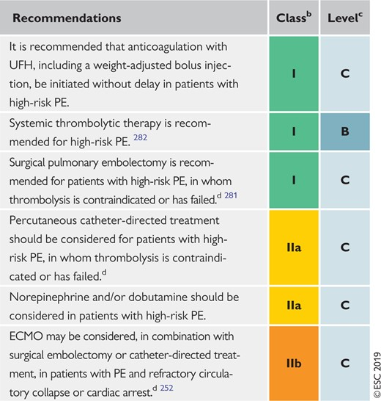

**Рекомендації щодо лікування гострої фази тромбоемболії легеневої артерії середнього або низького ризику**

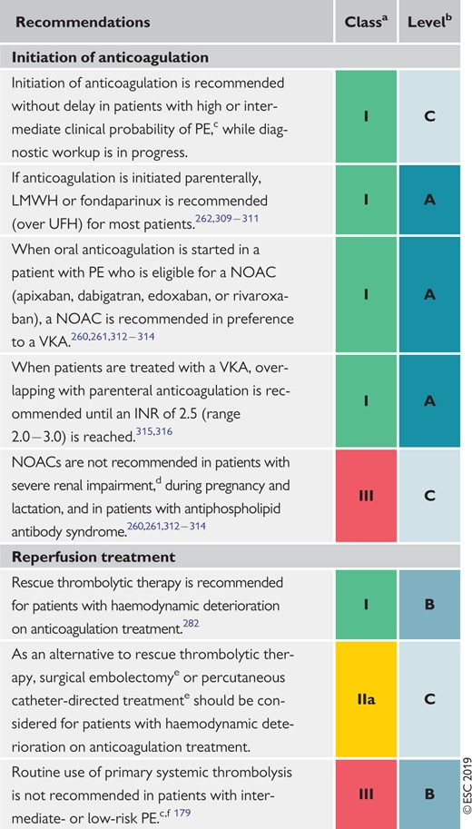

**Рекомендації для мультидисциплінарних бригад з емболії легеневої артерії**

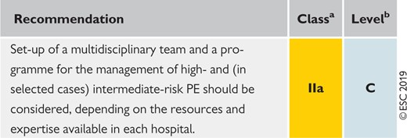

**Рекомендації щодо фільтрів нижньої порожнистої вени**

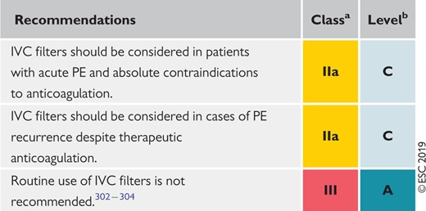

Хронічне лікування та попередження рецидиву

Мета антикоагуляції після гострої ЛЕ полягає в завершенні лікування гострого епізоду та запобіганні повторенню ВТЕ у довгостроковій перспективі.

Більшість випадкових досліджень, що зосереджуються на довгостроковій антикоагуляції для ВТЕ, включали пацієнтів з ТГВ, з або без ЛЕ; лише два випадкових дослідження спеціально зосереджувалися на пацієнтах з ЛЕ. Інцидент повторного ВТЕ, здається, не залежить від клінічного прояву першого події (тобто він подібний після ЛЕ та після проксимального ТГВ). Однак у пацієнтів, які мали ЛЕ, ВТЕ частіше повторюється як ЛЕ, тоді як у пацієнтів, які мали ТГВ, воно схильне частіше повторюватися як ТГВ. Внаслідок цього рівень смертності від повторного ВТЕ у пацієнтів, які раніше мали ЛЕ, вдвічі вищий, ніж при повторному ВТЕ після ТГВ.

Основні клінічні випробування вивчали різні тривалості антикоагулянтної терапії з використанням антагоністів вітаміну К для ВТЕ. Результати цих досліджень дозволяють зробити наступні висновки. По-перше, всі пацієнти з ЛЕ повинні отримувати протягом щонайменше 3 місяців антикоагулянтну терапію. По-друге, після припинення антикоагулянтної терапії ризик рецидиву очікується схожим, чи антикоагулянти припиняють після 3-6 місяців, чи після триваліших періодів лікування (наприклад, 12-24 місяці). По-третє, тривалий прийом внутрішньошкірного антикоагулянтного лікування зменшує ризик рецидиву ВТЕ на до 90%, проте ця вигода частково компенсується ризиком кровотеч.

Внутрішньошкірні антикоагулянти високоефективні у запобіганні рецидиву ВТЕ протягом лікування, але вони не усувають ризик подальшого рецидиву після припинення лікування. Основне клінічне питання, враховуючи цей факт з одного боку та ризик кровотечі внаслідок антикоагулянтної терапії з іншого, - як найкраще вибирати кандидатів для тривалого чи безстрокового прийому антикоагулянтів. Важлива участь пацієнта у процесі прийняття рішень для оптимізації та забезпечення дотримання лікування.

**Оцінка ризику рецидиву венозного тромбоемболізму**

Ризик рецидиву ВТЕ після припинення лікування пов'язаний з характеристиками індексного ЛЕ (або, у ширшому змісті, ВТЕ) події. Дослідження, яке стежило за пацієнтами після першого епізоду гострого ЛЕ, показало, що частота рецидиву після припинення лікування складала приблизно 2,5% на рік після ЛЕ, пов'язаного з тимчасовими факторами ризику, порівняно з 4,5% на рік після ЛЕ, який виник у відсутність відомого раку, відомої тромбофілії або будь-якого тимчасового фактора ризику.331 Схожі спостереження були зроблені в інших проспективних дослідженнях у пацієнтів з ТГВ.337 Розвиваючи цей концепт далі, рандомізовані дослідження з антикоагулянтною терапією за останні 15 років, які акцентують на вторинній профілактиці ВТЕ, класифікували пацієнтів у відповідні групи на основі їх ризику рецидиву ВТЕ після припинення антикоагулянтного лікування.

Загалом ці групи включають:

1. пацієнтів, у яких можна визначити сильний (великий) тимчасовий або оборотний фактор ризику, найчастіше велика операція або травма, відповідальна за гострий (індексний) епізод;
2. пацієнтів, у яких індексний епізод може частково пояснюватися наявністю слабкого (незначного) тимчасового або оборотного фактора ризику, або якщо незлоякісний фактор ризику тромбозу залишається;
3. пацієнтів, у яких індексний епізод стався відсутність будь-якого ідентифікованого фактора ризику (поточні рекомендації уникати термінів "непровокований" або "ідіопатичний" ВТЕ);
4. пацієнтів з одним або більше попередніми епізодами ВТЕ, а також тих з важливим постійним протромботичним станом, таким як синдром антифосфоліпідних антитіл; та
5. пацієнтів з активним раком.

Таблиця показує приклади тимчасових/оборотних і стійких чинників ризику ВТЕ, класифікованих за ризиком довгострокового повторення.

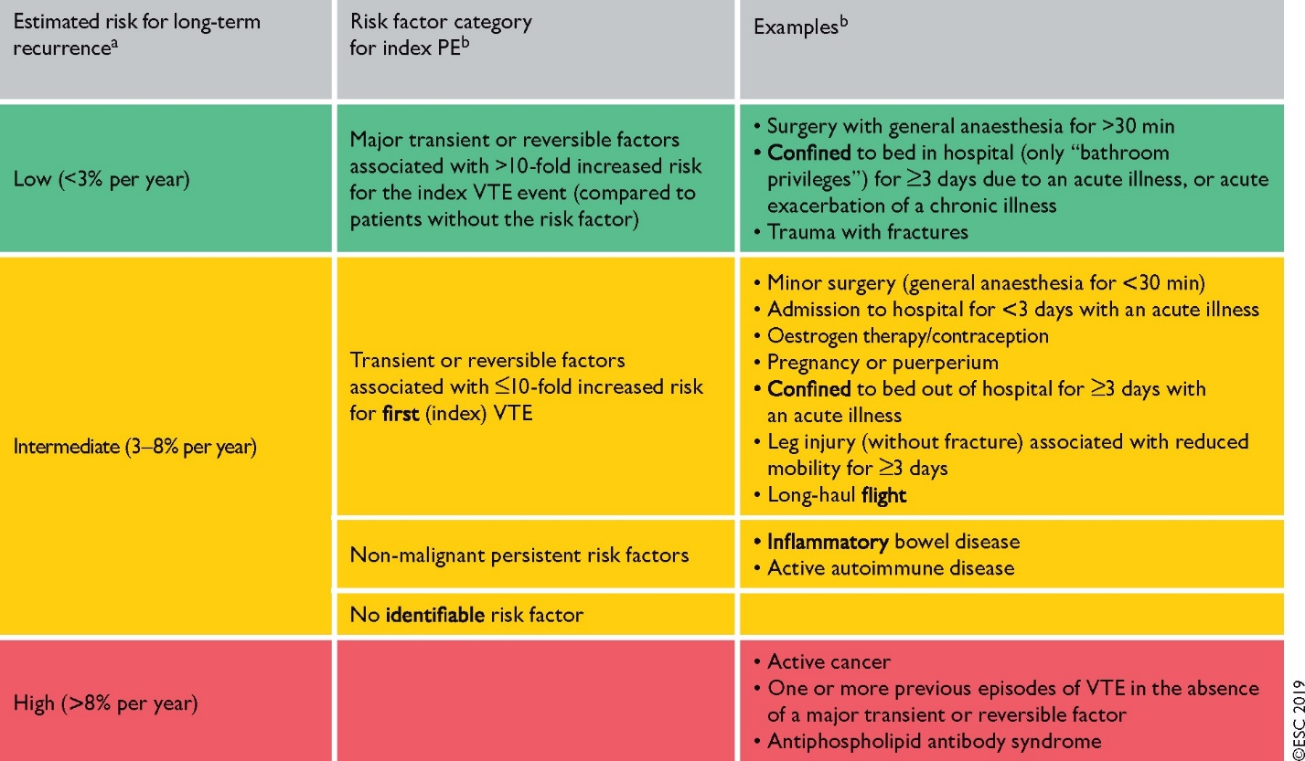

Оцінка ризику повторення ВТЕ після гострої ЛЕ та відсутності основного тимчасового або оборотного фактора ризику є складним питанням. Пацієнти, які є носіями деяких форм спадкової тромбофілії, зокрема ті, у кого підтверджена дефіцит антитромбіну, білка С або білка S, а також пацієнти з гомозиготним фактором V Лейден або гомозиготною мутацією протромбіну G20210A, часто є кандидатами для безстрокового антикоагулянтного лікування після першого епізоду ЛЕ, який стався за відсутності основного оборотного фактора ризику. У зв'язку з цим може бути обгрунтоване тестування на тромбофілію (включаючи антифосфоліпідні антитіла та лупус-антикоагулянт), у пацієнтів, у яких ВТЕ виникає в молодому віці (наприклад, до 50 років), і відсутні інші ідентифіковані фактори ризику, особливо коли це відбувається на тлі сильного сімейного анамнезу ВТЕ. У таких випадках тестування може допомогти налаштувати режим і дозу антикоагулянтного засобу на довгостроковому періоді. З іншого боку, наразі немає доказів клінічної користі від продовженого антикоагулянтного лікування для носіїв гетерозиготного фактора V Лейден або мутації протромбіну 20210A.

Було розроблено кілька моделей передбачення ризику для оцінки ризику повторення у конкретного пацієнта. Клінічна цінність цих моделей і, зокрема, можливі терапевтичні наслідки в ері НАОК є невідомими.

Ризик кровотеч при застосуванні антикоагулянтів

Оцінки випадковості, проведені на основі когортних досліджень більше 15 років тому, повідомляли про щорічну випадковість великих кровотеч у приблизно 3% пацієнтів, які лікуються АВК. Метааналізи фаз III досліджень, які зосереджувалися на перші 3 − 12 місяців антикоагулянтного лікування, показали зниження ризику великих кровотеч на близько 40% з НАОК у порівнянні з АВК. Ризик великих кровотеч вищий у перший місяць антикоагулянтного лікування, а потім зменшується і залишається стабільним з часом. На основі наявних даних ризикові фактори включають:

1. похилий вік (особливо >75 років);
2. попередні кровотечі (якщо вони не пов'язані з оборотним або піддаючійся лікуванню причиною) або анемія;
3. активний рак;
4. попередній інсульт, будь то геморагічний або ішемічний;
5. хронічна ниркова або печінкова хвороба;
6. одночасна антитромбоцитарна терапія або ненстероїдні протизапальні препарати (якщо можливо, їх слід уникати);
7. інші серйозні гострі або хронічні захворювання; та
8. поганий контроль антикоагуляції.

Оцінку ризику кровотеч слід проводити, або після оцінки індивідуальних ризикових факторів, або за допомогою шкал оцінки ризику кровотеч, в момент початку антикоагулянтного лікування. Його слід періодично переоцінювати (наприклад, раз на рік у пацієнтів з низьким ризиком, і кожні 3 або 6 місяців у пацієнтів з високим ризиком кровотеч). Оцінку ризику кровотеч слід використовувати для ідентифікації та лікування модифікованих факторів ризику кровотеч, і вона може впливати на прийняття рішення щодо тривалості, режиму та дози антикоагулянтного лікування після гострої ЛЕ.

**Режими і тривалість лікування не-антагоністами вітаміну К (НАВК), а також іншими препаратами для антитромботичної терапії**

Усі пацієнти з легеневою емболією (ЛЕ) повинні отримувати антикоагулянти протягом ≥3 місяців. Поза цим періодом, відбувається переосмислення балансу між ризиком повторної венозної тромбоемболії (ВТЕ) і кровотеч. Цей підхід був використаний для вибору кандидатів на подовжене антикоагулянтне лікування після першого випадку ВТЕ в епоху антагоністів вітаміну К (АВК), і зараз переосмислюється з урахуванням нижчих рівнів кровотеч при застосуванні НАВК. Однак, незважаючи на покращену безпеку цих препаратів порівняно з АВК, лікування НАВК не є безризиковим. Фаза III клінічних випробувань з подовженим лікуванням ВТЕ показала, що рівень важких кровотеч може становити приблизно 1%, а клінічно значущих не-важких кровотеч - до 6%. У клінічній практиці кровотечі можуть відбуватися частіше.

У всіх дослідах пацієнти з ЛЕ складали приблизно третину всього обсягу досліджень, під час яких дві третини складали пацієнти з тромбозом глибоких вен (ТГВ) без клінічно вираженої ЛЕ. Пацієнти мали завершити початкову та тривалу фази антикоагулянтної терапії для участі в подовжених дослідах.

Дабігатран був порівняний з варфарином або плацебо в двох різних дослідах. В цих дослідах дабігатран був не гірший за варфарин у запобіганні підтверджених рецидивів симптоматичного ВТЕ або смерті від ВТЕ, а також ефективніший за плацебо у запобіганні симптоматичних рецидивів ВТЕ або необґрунтованої смерті. Частота важких кровотеч була 0.9% з дабігатраном порівняно з 1.8% з варфаріном (HR 0.52, 95% CI 0.27–1.02).

Рівароксабан був порівняний з плацебо або аспірином в двох різних дослідах у пацієнтів, які завершили 6–12 місяців антикоагулянтної терапії після першого випадку ВТЕ. Лікування рівароксабаном (20 мг один раз на день) знизило частоту повторного ВТЕ на близько 80%, інцидент важких або клінічно значущих не-важких кровотеч становив 6.0%, порівняно з 1.2% з плацебо. Рівароксабан у дозі 20 або 10 мг один раз на день був порівняний з аспірином (100 мг один раз на день) в 3365 пацієнтів. Обидві дози рівароксабану знизили симптоматичний рецидив фатального або нефатального ВТЕ на близько 70% порівняно з аспірином. Значних відмінностей у частоті важких або клінічно значущих не-важких кровотеч між будь-якою дозою рівароксабану та аспірином не було показано.

Пацієнтів із ВТЕ випадково розподілили на отримання двох різних доз апіксабану [2.5 або 5 мг двічі на день (bis in die: b.i.d.)] або плацебо після 6–12 місяців початкової антикоагулянтної терапії. Обидві дози апіксабану знизили відсоток симптоматичного повторного ВТЕ або смерті з будь-якої причини порівняно з плацебо, без обліку побоювань з питань безпеки. Пацієнти з високим ризиком кровотеч, на підставі висновків дослідника, медичної історії пацієнта та результатів лабораторних випробувань, були виключені з усіх згаданих вище досліджень продовженої антикоагулянтної терапії; так само було і в випадку досліджень з продовженою антикоагулянтною терапією з АВК. Цей факт слід враховувати під час відбору пацієнта для продовженої антикоагулянтної терапії одним із вищезгаданих режимів.

У випадковому, відкритому дослідженні серед пацієнтів із високим ризиком синдрому антифосфоліпідів (позитивних на лупус антикоагулянт, антикардіоліпін і анти-β2-глікопротеїн І), ривароксабан пов'язаний зі збільшеним ризиком тромбоемболічних і великих кровотеч подій порівняно з варфаріном (HR для комбінованого основного результату 6,7; 95% CI 1,5–30,5).354 На даний момент НОАКи не є альтернативою ВКА для пацієнтів із синдромом антифосфоліпідів.

У двох випробуваннях з загальною кількістю 1224 пацієнтів, продовжена терапія аспірином (після закінчення стандартної пероральної антикоагулянтної терапії) пов'язана зі зменшенням ризику рецидиву на 30–35% порівняно з плацебо. Однак більш пізнє дослідження показало перевагу антикоагулянтної терапії ривароксабаном, як 20 мг, так і 10 мг один раз на добу, порівняно з аспірином для вторинної профілактики рецидиву ВТЕ.

Випадкове, контрольоване плацебо дослідження оцінило сулодексид (2 × 250 капсул біс ін дієм) для запобігання рецидиву у 615 пацієнтів із першим випадком ВТЕ без ідентифікованого ризикового фактора, які завершили 3–12 місяців пероральної антикоагулянтної терапії. Сулодексид зменшив ризик рецидиву на приблизно 50% без помітного збільшення кровотечевих подій. Однак лише 8% пацієнтів у цьому дослідженні мали ЛЕ як індексну ВТЕ подію.

**Рекомендації щодо режиму та тривалості антикоагулянтної терапії після тромбоемболії легеневої артерії у неонкологічних хворих**

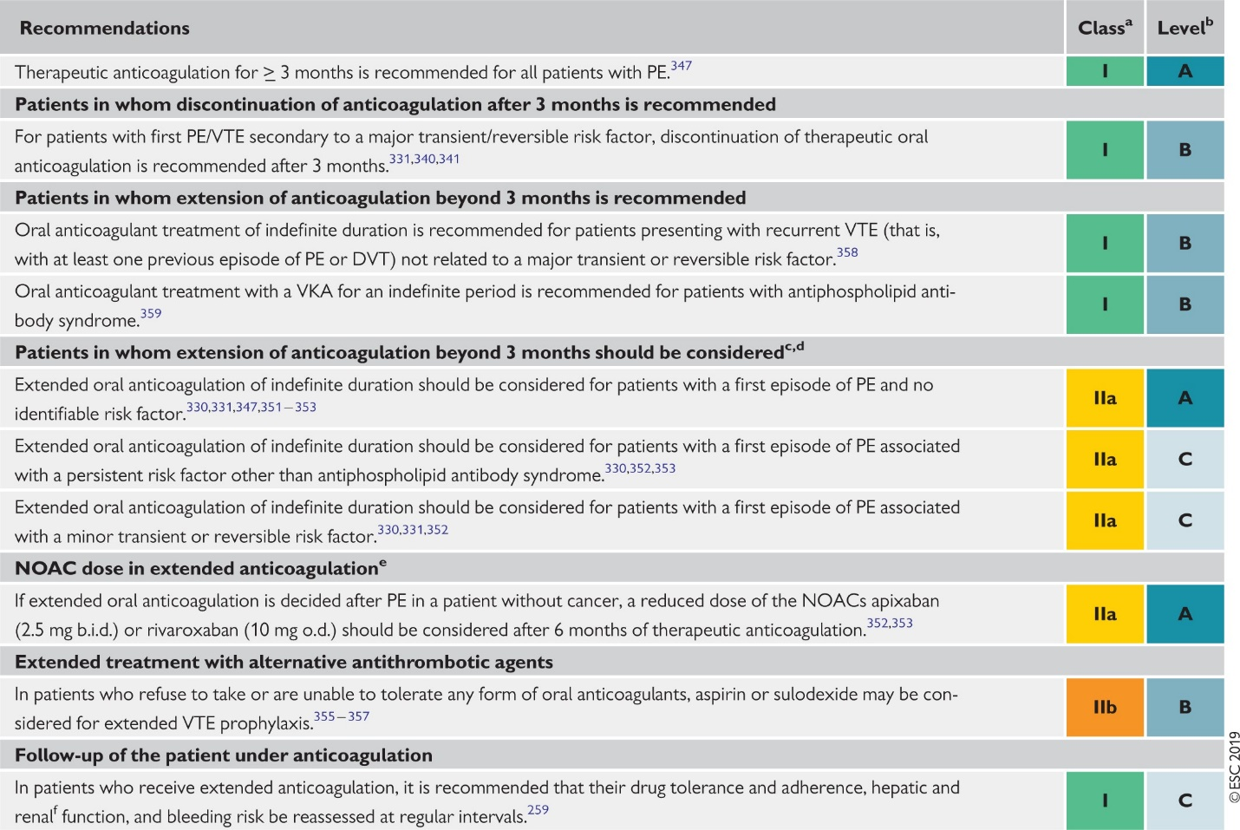

# Прогноз.

ТЕЛА є однією з найчастіших причин внутрішньогоспітальної смертності, яку можна попередити і запобігти. Профілактика ГВТ та рання діагностика шляхом вибіркового обстеження пацієнтів із високим ризиком є важливими кроками на шляху до зменшення захворюванності. Встановлення кава-фільтрів у певної групи пацієнтів дозволяє запобігти виникненню емболії легеневої артерії, але не має ніякого відношення до лікування основного захворювання (венозної тромбоемболічної хвороби) та не дозволяє запобігти в подальшому розвитку ГВТ та ПТФС.

**Література.**

***Основна***

1. Greenfield’s surgery: scientific Principles & Practice. Sixth edition (2017). Edited by Michael W. Mulholland, Keith D. Lillemoe, Gerard Doherty, Gilbert R. Upchurch, Jr., Hasan B. Alam, Timothy M. Pawlik; illustrations by Holly R. Fischer.
2. Практикум з хірургії. Модуль 2. Торакальна, серцево-судинна, ендокринна хірургія. Навчальний посібник. Мішалов В. Г. 2011

***Додаткова***

1. Current Diagnosis & Treatment: Surgery. 14th edition (2014). Edited by Gerard M. Doherty. Copyright © 2015 by McGraw-Hill Education.
2. Schwartz’s Principles of Surgery 10th Edition F. Charles Brunicardi. Copyright © 2014 the McGraw-Hill Companies.
3. Konstantinides, S., Meyer, G., Becattini, C., Bueno, H., Geersing, G., Harjola, V., Huisman, M., Humbert, M., Jennings, C. S., Jiménez, D., Kucher, N., Lang, I. M., Lankeit, M., Lorusso, R., Mazzolai, L., Meneveau, N., Áinle, F. N., Prandoni, P., Pruszczyk, P., . . . Bauersachs, J. (2019). 2019 ESC Guidelines for the diagnosis and management of acute pulmonary embolism developed in collaboration with the European Respiratory Society (ERS). European Heart Journal, 41(4), 543–603. https://doi.org/10.1093/eurheartj/ehz405

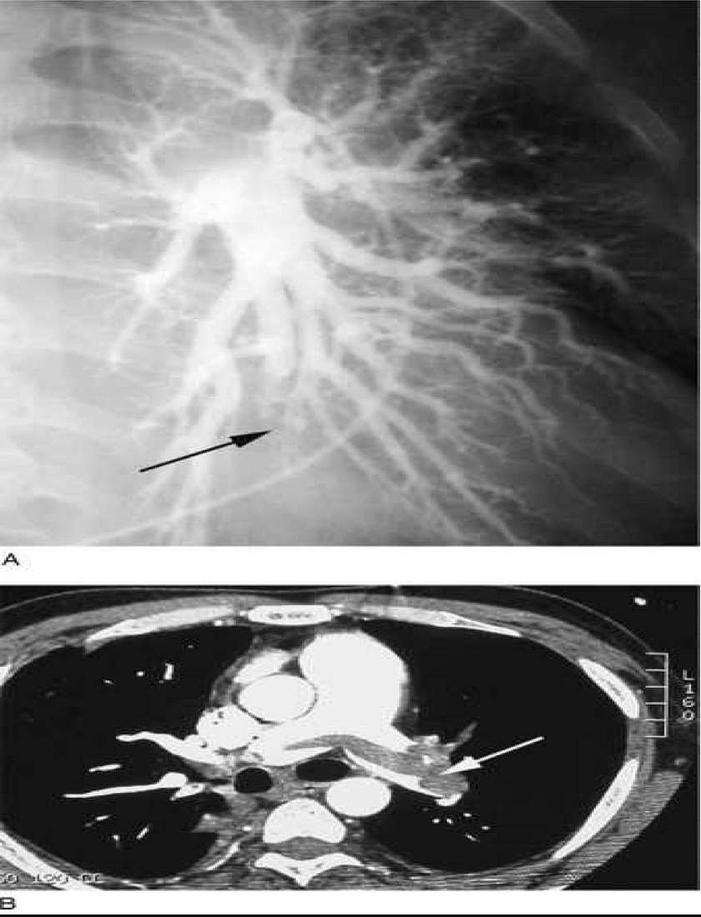

ТЕЛА. **A:** Ангіограма. Стрілками відмічена локалізація емболу лівої нижньої долі легені. **B:** СКТ. Стрілками відмічена локалізація великого ембола лівої головної легеневої артерії.

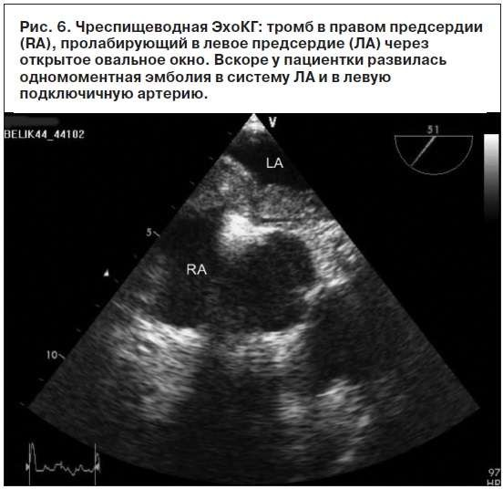

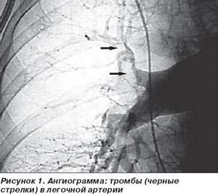

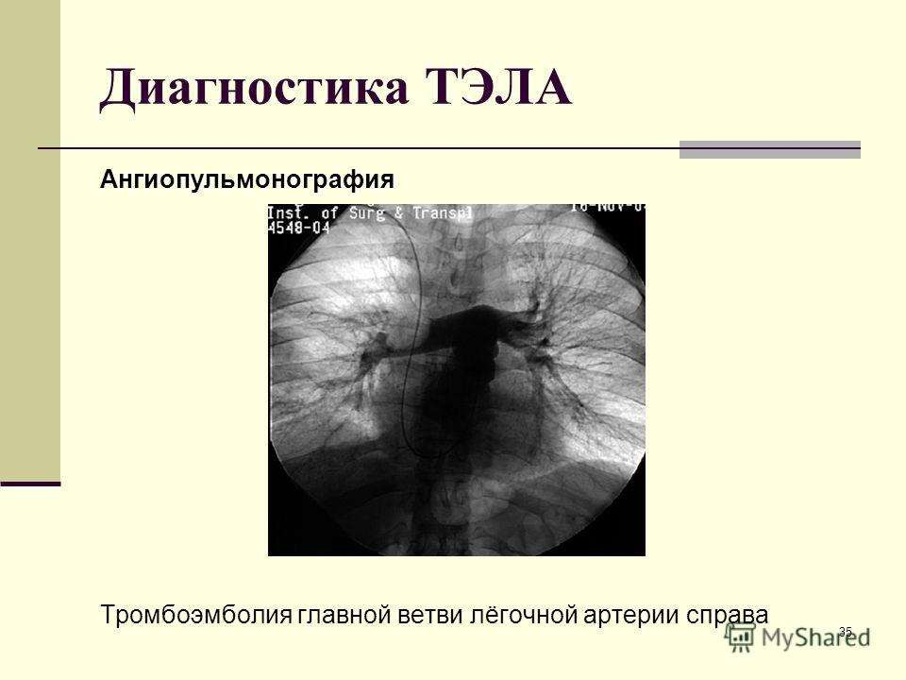

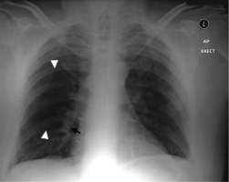

Высое стояння левого купола діафрагми. В правій легені візуалізується ділянка збідненого кровотоку (між білими стрілками) - симптом Вестермарка, а також вибухання правої нисхідної легеневої артерії (чорна стрілка) - симптом Палла. При перфузійній сцинтіграфії легень виявлені множинні двобічні дефекти наповнення, один з котрих відповідає зоні олігемії на рентгенограмі. Таким чином, діагностована ТЕЛА.

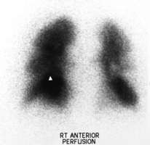

Перфузійна сцинтігрфія легень в прямій проекції того ж хворого. Множинні дефекти перфузії. Білою стрілкою показаний дефект перфузії, що відповідає ділянці збідненого кровотока при рентгенографії грудної кліини.

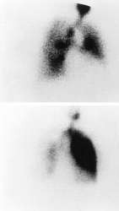

Вентиляційно-перфузійна сцинтіграфія легень (вентиляційна – з аерозолем, міченим 99m Tc, перфузійна – з міченими 99m Tc макроагрегатами альбуміну). Вентиляційна сцинтіграма в передній проекції в нормі. При перфузійній сцинтіграфії (нижній малюнок) відмічається практично повна відсутність перфузії правої легені. Масивна ТЕЛА (ембол в правій легеневій артерії)

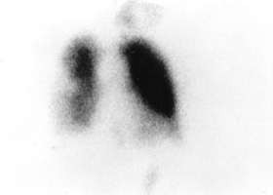

Перфузійна сцинтіграма легень в прямій проекції через 2 дня після катетерної емолектомії. Відмічається відновлення перфузії правої легені. Залишається невеликий субсегментарний дефект накопичення може бути слідством дистальної емболізації з правої головної легеневої артерії

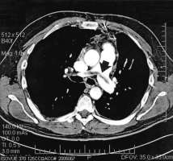

КТ-ангіографія грудної клітини. Крупний ембол в ділянці біфуркації ствола легеневої артерії («седловидний» ембол). Масивна ТЕЛА.

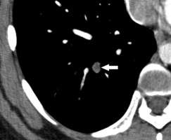

КТ-ангіограма грудної клітини. Повністю окклюзуючий ембол в артерії задньо-базального сегменту нижньої долі правої легені (стрілка). Розширення ураженої артерії в порівнянні з контрастованими сусідніми.

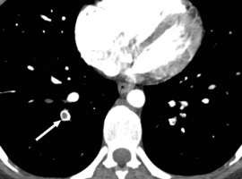

Центрально розташований ембол в артерії задньо-базального сегмента нижньої долі правої легені (стрілка) с чітким краєм, повністю оточений контрастною речовиною (кільце контрастного препарату, що оточує ембол - симптом «polo mint»). Тромби також відмічаються в субсегментарних артеріях латерально-базального сегменту нижньої долі правої легені та задньо-базального сегмента нижньої долі лівої легені.

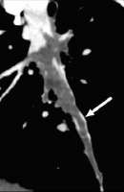

КТ-ангіограма грудної клетини, реконструкція артерії задньо-базального сегмента нижньої долі правої легені по серії зрізів. Стрілка вказує місце поперечного, представленого на попередніх. Показано, що центральний дефект накопичення (симптом «polo mint») можливий, тільки якщо тромбоембол поширюється з більш проксимальних гілок легеневої артерії, або фіксованй в певних точках до стінки артерії.

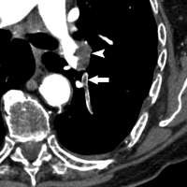

Стрілка – продольний зріз судини, частковий дефект наповнення, оточений контрастом (“railway track” sign - «симптом залізнодорожнього шляху»). Коротка стрілка – ембол в лівій главній легеневій артерії.

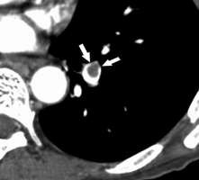

В просвіті артерії - ексцентрично росташований дефект наповнення, що утворює зі стінкою судини гострий кут і оточений контрастним препаратом. Гостра ТЕЛА

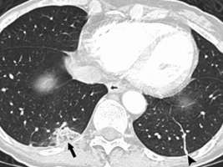

Ділянки підвищеної щільності клиновидної (стрілка) та лінійної (коротка стрілка) форми, що може відповідати інфаркту легені

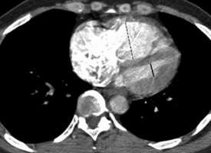

При КТ-ангиографії грудної клетини виявлені ознаки перевантаження правого шлуночка: розмір правого шлуночка по короткій осі (пунктирна лінія) переважає розмір лівого шлуночка (сплошна лінія)

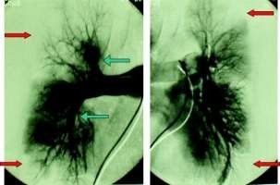

Селективна ангіопульмонографія. Множинні двобічні дефекти перфузії (червоні стрілки). Дефекти наповнення в крупних гілках легеневої артерії (зелені стрілки)

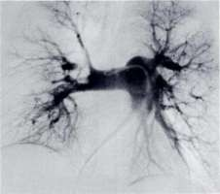

Ангіопульмонограма. Крупний дефект наповнення в правій легеневій артерії

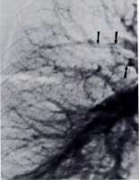

Дефекти наповнення в сегментарних і субсегментарних артеріях верхньої долі правої легені

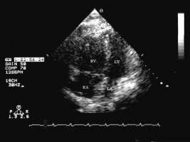

Трансторакальна ЭхоКГ при масивній ТЕЛА, чотирьохкамерна позиція. Выражена дилатація правого передсердя (RA) и правого шлуночка (RV).

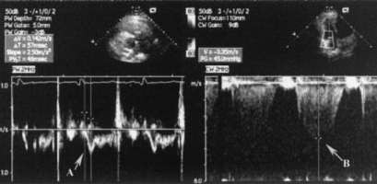

Трансторакальна ЕхоКГ при масивній ТЕЛА, ознака «60/60». Ліва частина – оцінка швидкості кровотока в легеневій артерії - час прискорення кровотока в стволі легеневої артерії 57 мс (≤ 60 мс) – стрілка А. Права частина – градієнт тиску на трикуспідальному клапані 45 мм рт ст. (≤ 60 мм рт. ст.) – стрілка B, свідчить на користь помірної легеневої гіпертензії.

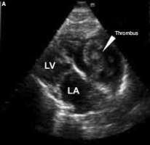

Трансторакальна ЕхоКГ. Розширення правих відділів серця, в котрих візуалізується гігантський тромб, вільно флотуючий з правого передсердя в правий шлуночок. Відмічалась тяжка трикуспідальна регургітація та легенева гіпертензія (систолічний тиск в легеневій артерії 65 мм рт. ст.)

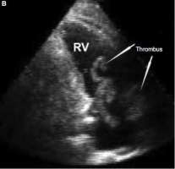

Трансторакальна ЕхоКГ. Праві відділи сердця. Гігантський тромб, флотуючий через трикуспідальний клапан.

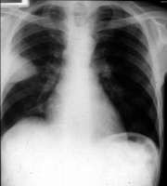

Класична рентгенографічна картина інфаркту легені. Клиновидна тканина в правому легеневому полі, основою звернена до плеври та верхівкою – до корня легені.

# ТЕСТИ КОНТРОЛЮ ВХІДНОГО РІВНЯ ЗНАНЬ.

1. 35-річний чоловік госпіталізований з приводу правобічного перелому стегна після автомобільної аварії. Він скаржився на задишку і біль у лівому стегні після травми на 5 день. V/Q сканування інтерпретувалося як "низька вірогідність" для ТЕЛА. Яке з наведених нижче тверджень є найбільш точним?

А. Ймовірність ТЕЛА менше 1%

# B. Ймовірність ТЕЛА до 40%

C. Для підтвердження слід провести аналіз d-димера

D. Легенева ангіографія повинна бути проведена для ефективного виключення ТЕЛА Е. Системна гепаринізація не повинна починатися, доки ТЕЛА не підтверджена

*B. У цього пацієнта з високою дотестовою ймовірністю наявності ВТЕ вірогідність ТЕЛА може становити до 40%, навіть за умови низької вірогідності при скануванні VQ. Якщо клінічно у пацієнта немає підозри ТЕЛА, "низька вірогідність" на VQ скануванні, вірогідність ТЕЛА становить лише близько 4%. Аналіз d-димеру не показаний, оскільки в цьому випадку він буде підвищений з різних причин, які можуть не бути пов'язаними з ВТЕ. Системна гепаринізація повинна бути призначена для пацієнтів високого ризику з високою клінічною підозрою ТЕЛА, навіть до підтверджувальних досліджень, оскільки затримки в лікуванні можуть сприяти рецидивам.*

1. У 72-річного чоловіка, якому 4 дня тому проведена хірургічна операція по заміні стегна, діагностується невелика субсегментарна ТЕЛА. Яке з наступних досліджень, напевно, найбільш корисне для діагностики?
   1. Рентгенографія грудної клітини
   2. Визначення тропонінів
   3. Венозна дуплексне сканування нижніх кінцівок

# КТ-ангіографія

Е. 12-провідна ЕКГ

*D. У 72-річного чоловіка діагностована невелика субсегментарна ТЕЛА після хірургічної заміни суглоба. CT-ангіографія є найбільш корисним діагностичним дослідженням, яке допомогло б встановити діагноз. ЕКГ часто є неспецифічним у пацієнтів з невеликою субсегментарною ТЕЛА. Венозне дуплексне сканування нижніх кінцівок виявляє ГВТ, якщо причина ТЕЛА в нижніх кінцівках. Підвищення тропоніну не часто спостерігається у пацієнтів із ТЕЛА.*

1. Який з наступних пацієнтів має найнижчу ймовірність наявності ТЕЛА?
   1. 65-річний чоловік з історією ХСН, який госпіталізований після перенесення заміни правого стегнового суглоба.

В. 47-річна жінка з раком яєчників 3-го ступеня під час хіміотерапії

C. 26-річна вагітна 38 тижнів, вагітність якої ускладнюється HELLP синдромом

# D. 21-річний чоловік, який три дні тому мав неускладнену лапароскопічну апендектомію

Е. 38-річний чоловік із ГВТ правого стегна в анамнезі 3 роки тому після 6-годинного перебування на літаку

*D. Здорова людина після лапароскопічної апендектомії, не має значного ризику розвитку ВТЕ, якщо процедура не пролонгована або не ускладнена сепсисом або крововтратою. 65-річний чоловік з ХСН та недавнім заміщенням кульшового суглобу в анамнезі має значний ризик розвитку ВТЕ. Жінка з карциномою яєчників має підвищений ризик розвитку ВТЕ. Вагітна жінка з синдромом HELLP має підвищений ризик розвитку ВТЕ внаслідок вагітності та критичних захворювань. Жінка з ГВТ в анамнезі має вищу вірогідність ВТЕ, ніж людина без обтяженого анамнезу.*

1. 57-річному чоловік встановлений постійний центральний венозний катетер 1 день тому для хіміотерапії, нещодавно йому була діагностована неходжкінська лімфома. У хворого розвинувся раптовий напад болю у грудній клітині. Його життєві ознаки є нормальними. Його легені чисті. Які з наведених досліджень найменш корисні для цього пацієнта?

# d-димер

* 1. КТ-ангіографія грудної клітини
  2. VQ сканування
  3. Рентген грудної клітини Е. ЕКГ

*А. Двома можливими причинами його стану є ТЕЛА і пневмоторакс після його центральної катетеризації. Гострий коронарний синдром також може бути з огляду на його вік. Усі дослідження, за винятком аналізу d-dimer, можуть допомогти виявити причину його симптомів.*

1. 60-річний чоловік, який був госпіталізований із пневмонією, мав ліжковий режим протягом останніх 15 днів і, незважаючи на агресивне лікування, не відчував повного покращення. Пневмонія вилікувана, всі поакзники є нормальними, за винятком того, що пацієнт продовжує відчувати тривогу і задишку. Яка клінічна можливість?

# а) ТЕЛА

б) Загальний тривожний розлад в) симуляція

*Люди похилого віку, прикуті до ліжка, госпіталізовані, і головне, коли клінічне поліпшення не відбувіється, незважаючи на стандартне медичне лікування супутніх захворювань, це є клінічною підказкою до можливої співіснуючої ТЕЛА.*

1. Які розлади серцевої діяльності є типовими для ТЕЛА на ранніх прогресуючих стадіях або при середньо-масивних ТЕЛА?

# а) Дисфункція правого шлуночка

б) дисфункція лівого шлуночка

в) комбінована дисфункція РВ та ЛШ г) відсутність серцевої дисфункції.

*Напруга стінки правого шлуночка збільшується при збільшенні судинної опору легенів. Отже, коли правий шлуночок має підштовхнути кров проти посилення судинного опору, це призводить до його дилатації і дисфункції.*

1. Що з нижченаведеного не відповідає патофізіологічним аномаліям при ТЕЛА?

**а) Збільшення легеневого судинного опору б) Погіршення газообміну**

**в) Альвеолярна гіпервентиляція**

**г) Збільшення опору дихальних шляхів**

д) Підвищення передачі кисню через альвеоли в ділянці обструкції.

*Збільшення легеневого судинного опору відбувається через судинну обструкцію та секрецію серотоніну тромбоцитами. Порушення газообміну - через збільшення альвеолярного мертвого простору від судинної обструкції, гіпоксемія - через альвеолярну гіповентиліцію по відношенню до перфузії в неураженій легені, шунтування справа наліво, порушення переносу вуглекислого газу. Альвеолярна гіпервентиляція відбувається за рахунок рефлекторної стимуляції подразнювальних рецепторів.*

1. Наступні порушення є характерними для пізньої/прогресуючої ТЕЛА або масивної ТЕЛА?

# а) Дисфункція правого шлуночка б) Лівошлуночкова дисфункція

в) Комбінована дисфункція правого та лівого шлуночків г) Септальна дисфункція

е) Аортальна регургітація

f) Розрив аорти

*З посиленням дилатації та дисфункції правого шлуночка, його скорочення продовжується навіть після того, як лівий починає розслаблятися в кінці систоли. Це спричиняє виникнення випинання міжшлуночкової перегородки у лівий шлуночок. Це призводить до зменшення об’єму лівого шлуночка в діастолі, що призводить до дисфункції лівого шлуночка в діастолі.*

1. ТЕЛА викликає:

А) збільшення анатомічного мертвого простору В) збільшення фізіологічного мертвого простору **С) А і В**

D) зменшення фізіологічного шунтування

*Анатомічний мертвий простір збільшується, оскільки поглинутий газ не досягає до легеневих відділів газообміну. Фізіологічний мертвий простір збільшується, тому що венозний кровоток через легеневу артерію дуже низький через емболічну обструкцію, тому існує невідповідність між вентиляцією та газообміном.*

1. Інфаркт яких відділів серця є типовим для пацієнтів із ТЕЛА?

# А) Інфаркт ПШ

В) Інфаркт ЛШ

С) Інфаркт нижньої стінки

D) Комбінований інфаркт ПШ і ЛШ

*1-й механізм: збільшення напруги стінки ПШ, викликає компрессію правої коронарної артерії, зменшує субендокардіальну перфузію, обмежує подачу кисню до міокарда і може призвести до ішемії міокарда та інфаркту ПШ.*

*Другий механізм: недостатнє заповнення ЛШ може призвести до падіння серцевого викиду лівого шлуночка та системного артеріального тиску, тим самим провокуючи ішемію міокарда внаслідок погіршення перфузії коронарної артерії та можливого циркуляторного колапсу та смерті. У другій ситуації існує ймовірність обширного інфаркту серця на відміну від інфаркту ПШ. Але якщо в питанні йдеться про типову ситуацію, то зазвичай спостерігається інфаркт ПШ.*

# ТЕСТИ КОНТРОЛЮ КІНЦЕВОГО РІВНЯ ЗНАНЬ.

1. Що з перерахованого є проявом м’якої форми ТЕЛА?

# А) Плевральний грудний біль

В) Порушення функції правого шлуночка при нормальній гемодинаміці

С) Порушення функції правого шлуночка з легеневою гіпертензією та системною гіпотензією

1. Порушення функції правого шлуночка, важка задишка
2. Порушення функції правого шлуночка, порушення гемодинаміки
3. Нормальна функція правого шлуночка при нормальній гемодинаміці
4. Задишка, гемодинамічний коллапс

*Пацієнти з даною формою ТЕЛА мають збережену функцію правого шлуночка та артеріальний тиск.*

1. Що з перерахованого є проявом середньої або великої форми ТЕЛА? А) Плевральний грудний біль

# В) Порушення функції правого шлуночка при нормальній гемодинаміці

С) Порушення функції правого шлуночка з легеневою гіпертензією та системною гіпотензією

1. Порушення функції правого шлуночка, важка задишка
2. Порушення функції правого шлуночка, порушення гемодинаміки
3. Нормальна функція правого шлуночка при нормальній гемодинаміці
4. Задишка, гемодинамічний коллапс

*У пацієнтів із такою формою ТЕЛА на ЕХО реєструється гіпокінез стінки правого шлуночка при нормальному системному артеріальному тиску.*

1. Що з перерахованого є проявом масивної форми ТЕЛА? А) Плевральний грудний біль

В) Порушення функції правого шлуночка при нормальній гемодинаміці

С) Порушення функції правого шлуночка з легеневою гіпертензією та системною гіпотензією

1. Порушення функції правого шлуночка, важка задишка
2. Порушення функції правого шлуночка, порушення гемодинаміки
3. Нормальна функція правого шлуночка при нормальній гемодинаміці

# Задишка, гемодинамічний колапс

*При масивній ТЕЛА у пацієнтів відмічається системна артеріальна гіпотензія.*